Федеральное государственное бюджетное образовательное учреждение высшего образования "Красноярский государственный медицинский университет имени профессора В.Ф. Войно-Ясенецкого"
Министерства здравоохранения Российской Федерации

Фармацевтический колледж

ДНЕВНИК
производственной практики

Наименование практики «Организация деятельности аптеки и ее структурных подразделений»

Ф.И.О Кириллова Дарья Сергеевна

Место прохождения практики: АО «Губернские аптеки» Аптека №57
г. Назарово ул. Арбузова 127 пом.80 тел. 5-43-03

с « 16 » марта 2019 г. по « 28 » марта 2020 г.

Руководители практики:

Общий – Акимова Ольга Николаевна (провизор)

Непосредственный – Уварова Ирина Владимировна (провизор ОГЛФ)

Методический –Казакова Елена Николаевна (преподаватель)

Красноярск 2020
Содержание

Содержание дневника
1. Цели и задачи практики.
2. Знания, умения, практический опыт, которыми должен овладеть студент после прохождения практики.
3. Тематический план.
4. График прохождения практики.
5. Инструктаж по технике безопасности.
6. Содержание и объем проведенной работы.
7. Отчет (цифровой, текстовой).

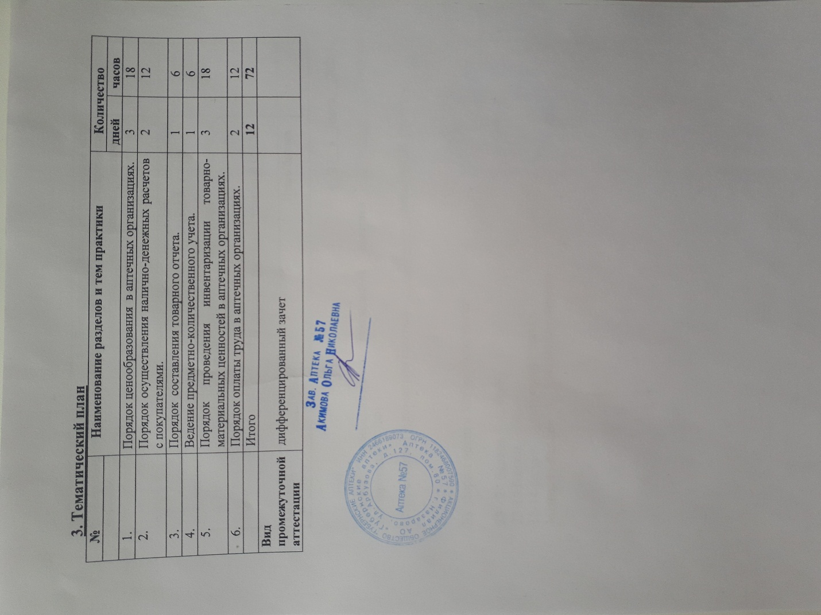

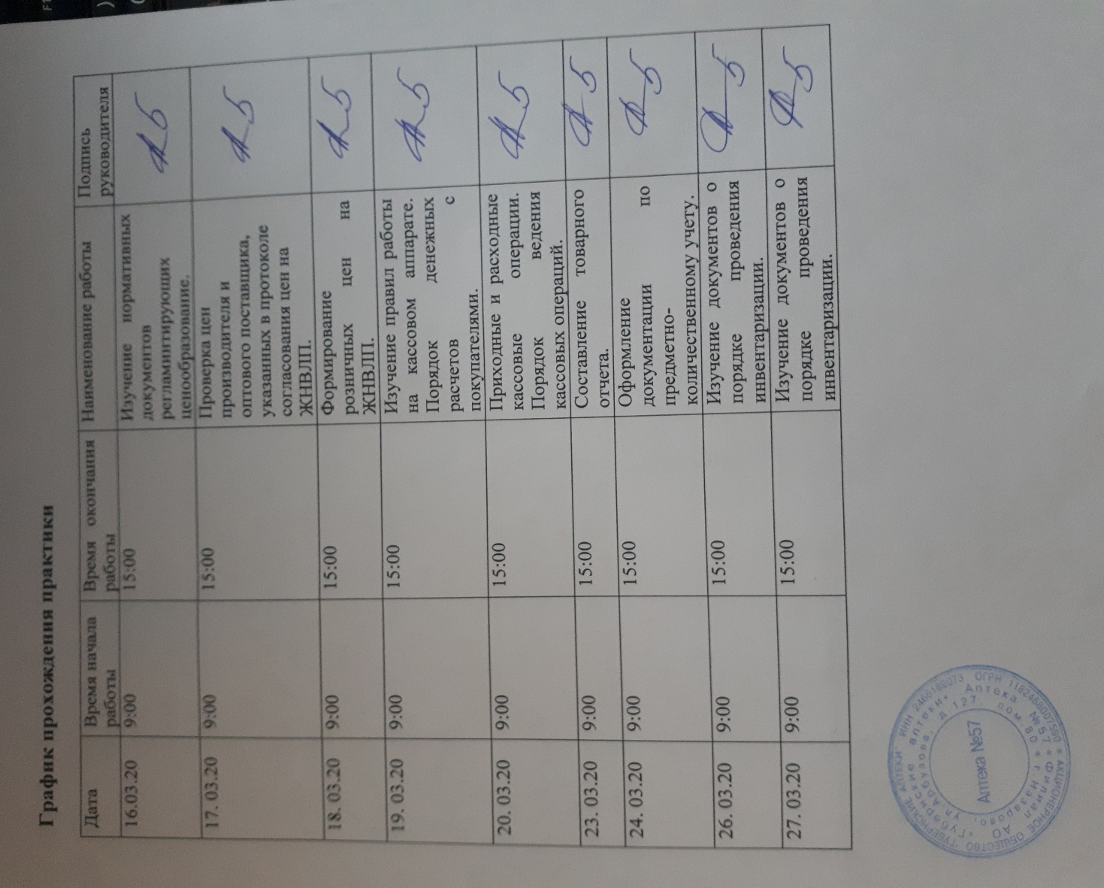

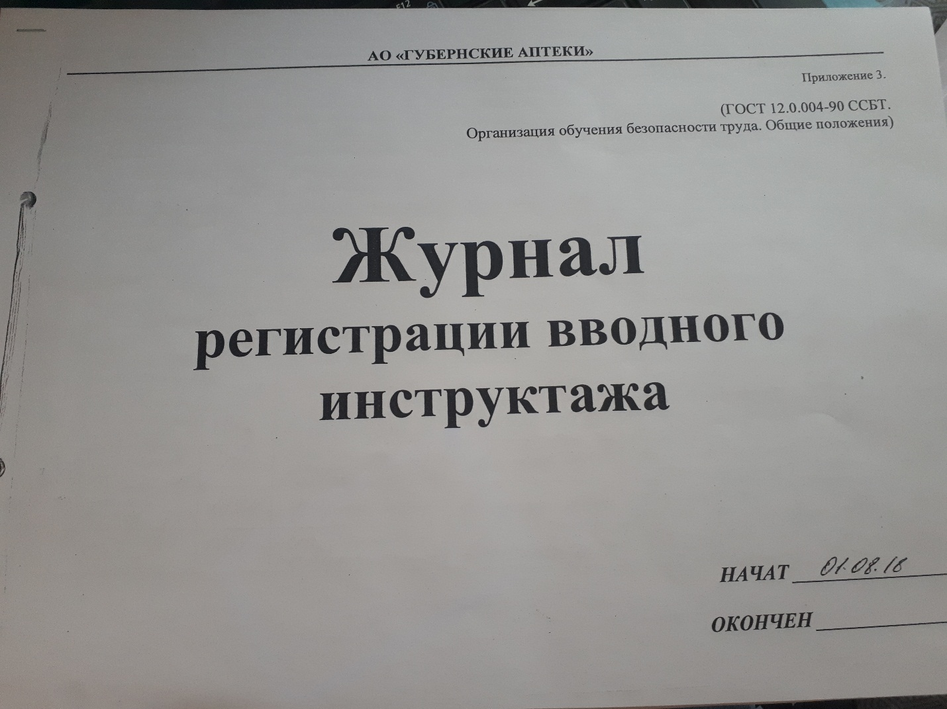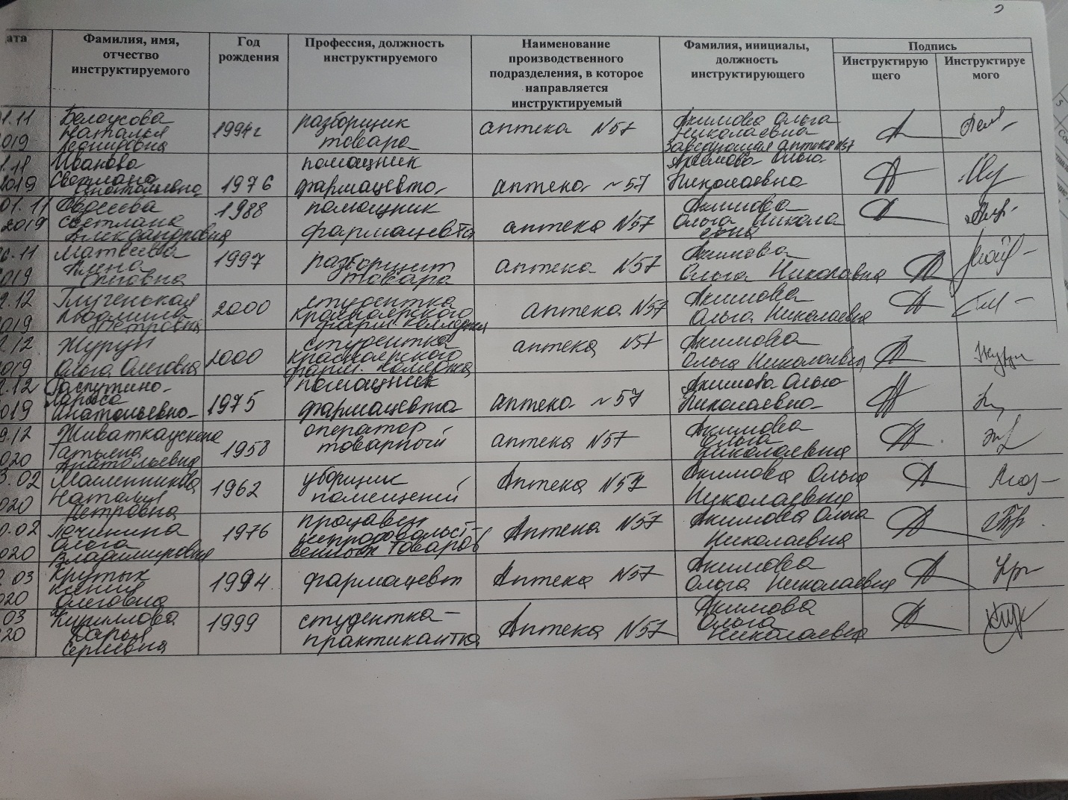
6. Содержание и объем проведенной работы.
1.Тема: Ценообразование.

1.1 Нормативные документы, регламентирующие ценообразование на ЖНВЛП, другие лекарственные препараты и товары аптечного ассортимента.
- Нормативный документ, регламентирующий ценообразование на ЖНВЛП: Постановление от 29 октября 2010 г. № 865 «О государственном регулировании цен на лекарственные препараты, включенные в перечень Жизненно необходимых и важнейших лекарственных препаратов» (в ред. Постановления Правительства РФ от 05.12.2011 № 1001)
- Нормативный документ, регламентирующий ценообразование на ЖНВЛП в Красноярском крае: Постановление правительства Красноярского края от 22.11.2011 № 705-п Предельные размеры оптовых надбавок и предельные размеры розничных надбавок к фактическим отпускным ценам, установленным производителями лекарственных препаратов, на лекарственные препараты, включенные в перечень жизненно необходимых и важнейших лекарственных препаратов.
- Постановление администрации Красноярского края от 16.10.2001г. №710-П «Об утверждении торговых надбавок (наценок)».
1.2 Порядок формирования цен

Ценообразование на ЖНВЛП.
Перечень жизненно необходимых и важнейших лекарственных препаратов - ежегодно утверждаемый Правительством Российской Федерации перечень лекарственных препаратов для медицинского применения, обеспечивающих приоритетные потребности здравоохранения в целях профилактики и лечения заболеваний, в том числе преобладающих в структуре заболеваемости в Российской Федерации.
Органы исполнительной власти субъектов Российской Федерации устанавливают предельные размеры оптовых надбавок и предельные размеры розничных надбавок к фактическим отпускным ценам, установленным производителями лекарственных препаратов, на лекарственные препараты, включенные в перечень жизненно необходимых и важнейших лекарственных препаратов. Предельные оптовые и предельные розничные надбавки к ценам на ЖНВЛС устанавливаются органами исполнительной власти в процентах, дифференцированными от фактических отпускных цен производителей лекарственных средств.
Организации оптовой и розничной торговли, являющиеся плательщиками НДС, формируют отпускную цену на ЖНВЛС, суммируя фактическую цену приобретения товара без НДС и оптовую или розничную надбавку, не выше установленной в субъекте Российской Федерации, на территорию которого осуществляется поставка товара. Оптовая и розничная надбавки исчисляются от фактической отпускной цены производителя без учета НДС. НДС начисляется на общую стоимость товара.
Если организации оптовой или розничной торговли применяют упрощенную систему налогообложения или уплачивают единый налог на вмененный доход, т.е. не являются плательщиком НДС, то на основании части 2 ст. 170 Налогового кодекса Российской Федерации они могут формировать отпускную цену на ЖНВЛС, суммируя фактическую цену приобретения товара с НДС и оптовую или розничную надбавку, которые исчисляются от фактической отпускной цены производителя с НДС.
Постановлением от 22.11.2011г. №705-П Правительства Красноярского края устанавливаются следующие торговые надбавки:
Предельные оптовые и предельные розничные надбавки к ценам
на лекарственные средства, включенные в перечень жизненно необходимых и важнейших лекарственных средств

Виды надбавок | Фактическая отпускная цена производителя  за упаковку
 | до 50 рублей включительно | свыше 50 до 500 рублей включительно | свыше  500 рублей
Районы Крайнего Севера, за исключением Таймырского Долгано-Ненецкого муниципального района
предельная оптовая надбавка, % | 24,0 | 15,5 | 11,7
предельная розничная надбавка, % | 80,0 | 67,0 | 60,0
Таймырский Долгано- Ненецкий муниципальный район
предельная оптовая надбавка, % | 24,0 | 15,5 | 11,7
предельная розничная надбавка, % | 85,0 | 72,0 | 64,5
Местности, приравненные к районам Крайнего Севера
предельная оптовая надбавка, % | 24,0 | 15,5 | 11,7
предельная розничная надбавка, % | 45,0 | 39,0 | 35,0
Города и районы края, за исключением районов Крайнего Севера и приравненных
к ним местностей
предельная оптовая надбавка, % | 24,0 | 15,5 | 11,7
предельная розничная надбавка, % | 38,0 | 30,0 | 25,0

Ценообразование на другие лекарственные препараты и товары аптечного ассортимента: цены свободные и учитывают действие экономически объективных законов, спроса, предложения, стоимости.

ЖНВЛП | Цена госреестра | Цена оптовая | Цена розничная без НДС | Цена розничная с НДС
Супрастин 25 мг № 20 таб. | 93,89 | 107,50 | 130,97 | 144,01
Лоперамид 2мг №20 | 9,68 | 11,42 | 14,42 | 15,90
Панкреатин №50 | 67,50 | 77,28 | 94,15 | 103,60
Бетагистин 24 мг № 60 таб. | 537,60 | 596,74 | 682,76 | 750,70
Кетанов 30 мг/мл № 10 р-р. | 81,90 | 93,78 | 114,26 | 125,69
Мексидол 50мг/мл № 5 р-р | 367,78 | 421,10 | 513,05 | 564,36
Нифедипин 10 мг№ 50 таб. | 22,70 | 27,56 | 34,91 | 38,42
Нурофен 200 мг № 20 таб. | 119,00 | 136,26 | 166,01 | 182,61
Риностоп 0,05 % фл 15 мл. спрей назальный. | 63,61 | 73,23 | 89,13 | 98,04
Риностоп 0,1 % фл 15 мл. спрей назальный. | 71,37 | 81,71 | 99,55 | 109,51
Смекта 3 г № 10 пор д/сусп. | 112,46 | 128,77 | 156,89 | 172,58
Супрастин 25 мг № 20 таб. | 93,89 | 107,50 | 130,97 | 144,01
Анаприлин 40мг № 25 таб. | 15,70 | 18,53 | 23,40 | 25,74
Тромбо Асс 100 мг№ 28 таб. | 38,24 | 45,12 | 56,97 | 62,67
Верошпирон 25 мг № 20 таб. | 63,14 | 72,30 | 88,09 | 96,90
Дротаверин 40мг №30 | 69,90 | 80,04 | 97,51 | 107,30
Церукал 10 мг № 50 таб. | 87,98 | 163,76 | 185,76 | 204,34
Эгилок 100 мг № 60 таб. | 140,98 | 161,42 | 196,67 | 216,34
Эналаприл 5 мг № 30 таб. | 109,27 | 125,11 | 152,43 | 167,67
Креон 10000 N20 капс. | 223,60 | 226,00 | 279,50 | 307,45
Лозап 50мг №90 таб. | 611,02 | 678,23 | 775,99 | 853,59

Не ЖНВЛП | Цена оптовая | Цена розничная без НДС | Цена розничная с НДС
Бромгексин «Берлин Хеми» таб. № 50 | 145,70 | 182,12 | 200,30
Пиносол капли 10мл | 139,65 | 174,56 | 192,00
Бифиформ капс. №30 | 443,46 | 598,67 | 658,53
Вобэнзим № 40 таб. | 345,00 | 431,25 | 474,38
Фитолакс таб.№40 | 383,04 | 478,80 | 565,00
Изофра, спрей 12,5 мг/мл 15 мл | 243,00 | 303,75 | 334,13
Нолипрел А форте 5 мг № 30таб. | 563,00 | 653,08 | 718,39
Офломелид, мазь 30 г | 80.00 | 100,00 | 110,00
Ригевидон № 63 таб. | 537,00 | 622,92 | 685,21
Римантадин Актитаб 50 мг№ 20 таб. | 74,00 | 92,50 | 101,75
Боботик 66,66 мг/мл флкап 30 мл. Капли. | 222,00 | 277,50 | 305,25
Синупрет № 50 драж. | 281,00 | 351,25 | 386,38
Солкосерил, мазь 2.07 мг/г туба 20 г. | 243,00 | 303,75 | 334,13
Аскофен П № 10 таб. | 20,00 | 26,20 | 28,82
Супрадин № 60 таб. | 910,00 | 1055,60 | 1161,16
Темпалгин № 20 таб. | 84,00 | 105,00 | 115,50
Борная кислота, р-р/спирт 3 % 25 мл. | 37,00 | 48,47 | 53,32
Троксерутин Врамед, гель 2% 40 г. | 27,00 | 34,44 | 37,88
Хофитол, таб № 60 | 262,00 | 327,50 | 360,25
Шалфей № 20 таб. | 131,00 | 163,75 | 180,13
Эссливер форте, капс № 50. | 349,00 | 436,25 | 479,88

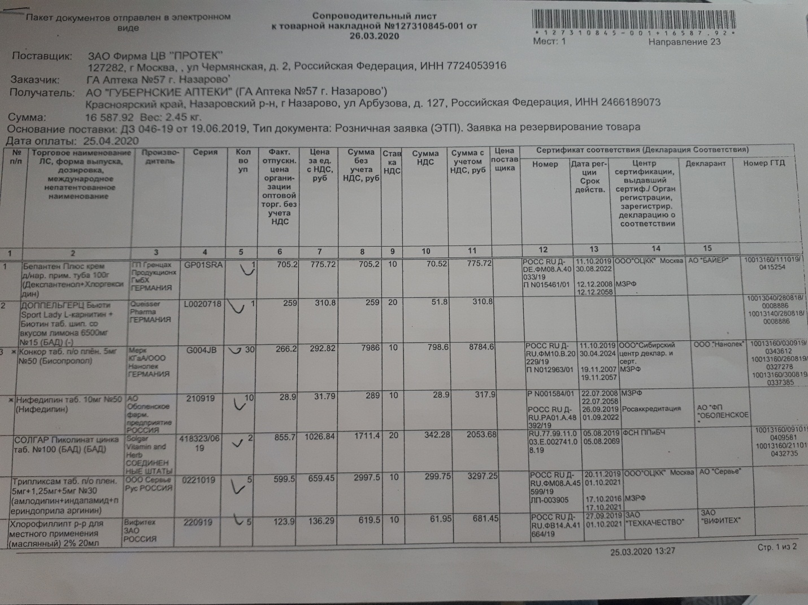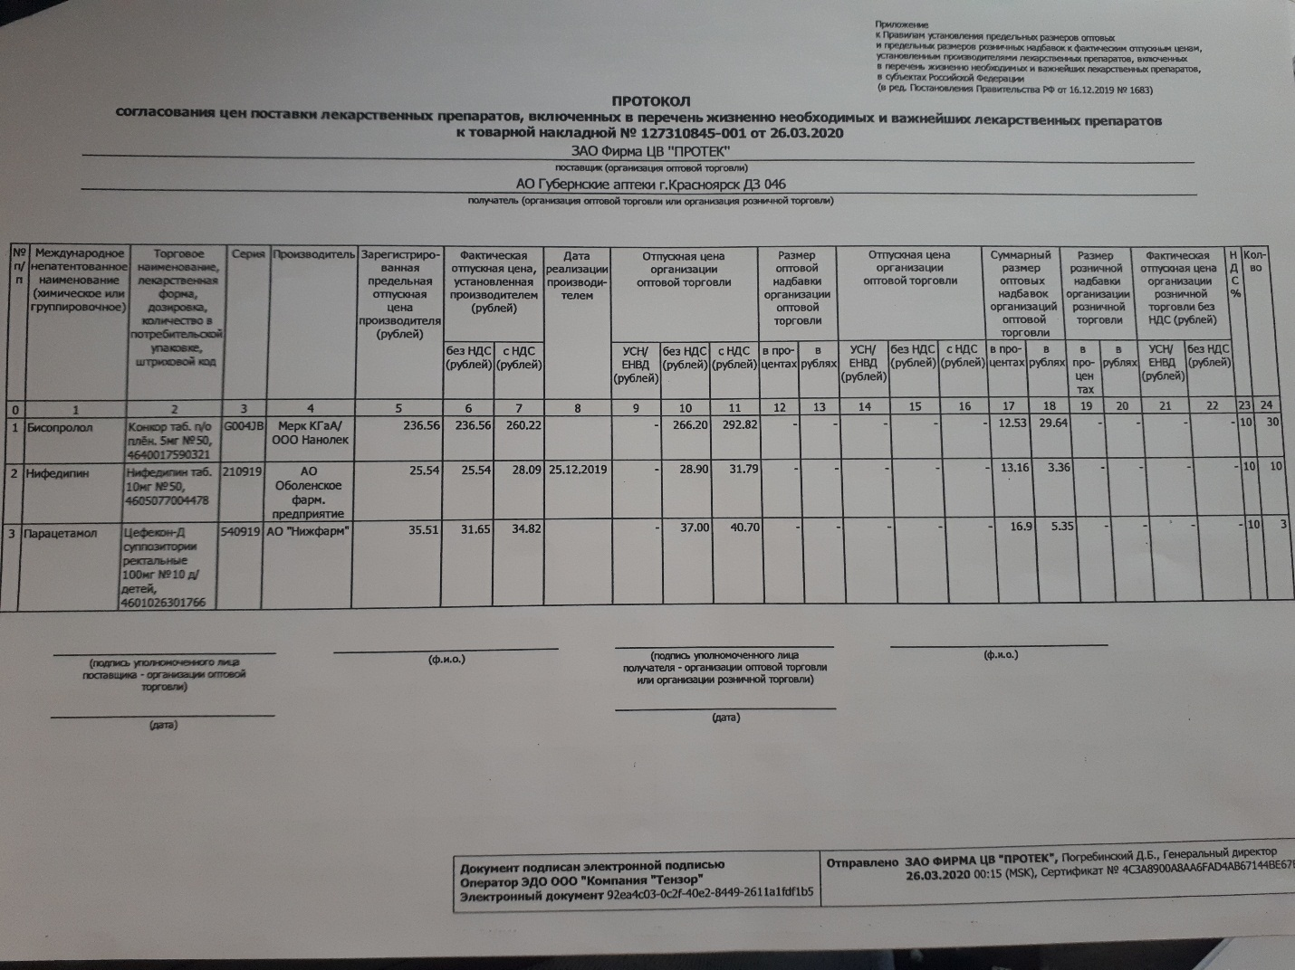

2. Налично-денежные расчеты с покупателями.

Правила работы на кассовом аппарате
Для осуществления расчетов с населением руководитель обязан оснастить аптеку ККМ, оснащенными фискальной памятью, программно-техническими комплексами, ЭВМ. Причем только тех моделей, которые допущены к использованию на территории РФ и внесены в государственный реестр контрольно-кассовой техники.
Каждая ККМ имеет свой заводской номер, который обязательно указывается во всех документах (кассовом чеке, отчетный ведомости, паспорте, книге кассира-операциониста и др.), а также в документах, отражающих перемещение кассовой машины (отправку в ремонт, передачу др. предприятию). Кроме того, ККМ должна иметь паспорт установленной фирмы, в который заносятся сведения о вводе в эксплуатацию и ремонтах. ККМ должна быть зарегистрирована в налоговых органах, исправна, опломбирована, иметь фискальную память и эксплуатироваться в фискальном режиме.
К работе на кассовой машине допускаются лица, освоившие правила эксплуатации ККТ, с ними заключается договор о материальной ответственности. Перед началом работы на ККМ кассир-операционист получает у руководителя или главного кассира все необходимое для работы: ключи от ККМ, разменную монету и купюры в количестве, необходимом для расчета с покупателями, принадлежащих для работы и обслуживания машины. Кассиру-операционисту запрещается иметь в кассе личные деньги неучтенные через ККМ.
Кассир-операционист обязан:
- заправить чековую и контрольную ленту;
- установить дататор на текущую дату;
- проверить работу ККМ путем получения 2-3 нулевых чеков (прилагаются в конце дня к кассовому отчету)

Порядок денежных расчетов с покупателями
Аптека обязана выдавать покупателю вместе с покупкой чек отпечатанный ККМ. На чеке должна содержаться следующая информация:
- наименование организации;
- идентификационный номер организации налогоплательщика (ИНН);
- заводской номер ККМ;
- порядковый номер чека;
- дата и время покупки;
- стоимость покупки;
- признак фискального режима.

Кассир-операционист при обслуживании каждого покупателя обязан:
- определить общую сумму покупки и назвать ее покупателю;
- получить от покупателя деньги за товар, четко назвать сумму полученных денег и положить эти деньги на виду у покупателя;
напечатать чек;
- назвать сумму, причитающейся сдачи и выдать ее покупателю вместе с чеком. Бумажные купюры и разменную монету выдать одновременно.
По каждой ККМ предприятием ведется книга кассира-операциониста. Она должна быть прошнурована, пронумерована, скреплена подписями налогового инспектора, руководителя и главного бухгалтера и печатью. Все записи книги производятся в хронологическом порядке чернилами или шариковой ручкой, без помарок. При внесении в книгу исправлений они должны оговариваться и заверяться подписями кассира-операциониста, руководителя и главного бухгалтера.
Журнал «Кассира-операциониста» используют для учета операций по приходу и расходу наличных денег по каждой ККМ, а также как контрольно-регистрационный документ по показаниям счетчиков. Журнал должен быть прошнурован, пронумерован и скреплен подписями налогового инспектора, руководителя и главного бухгалтера, печатью. Данные на начало смены заверяют подписями кассир и представитель администрации.
В конце смены (рабочего дня) кассир составляет отчет кассира. Выручку за день (смену) определяют по разности показаний счетчиков кассового аппарата на конец и начало смены и данные заносят в соответствующую графу Журнала «Кассира-операциониста».
По закрытии аптеки или по прибытии инкассатора кассир-операционист должен:
- подготовить денежную выручку;
- составить кассовый отчет;
- сдать выручку вместе с кассовым отчетом главному кассиру.

Виды кассовых операций в аптеке.

Движение денежных средств через кассу предусматривает поступление денег в кассу или приходные кассовые операции и выдачу денег из кассы или расходные кассовые операции.
К приходным кассовым операциям относятся:
- Выручка за проданные товары.
- Выручка, поступившая от мелкорозничной сети.
- Возврат подотчетных сумм.
- Поступление денег из банка на зарплату.
- Получение сумм за прокат или товары, выданные для временного пользования населению (костыли, трости, кислородные подушки и прочее).
- Оплата за изготовление и ремонт очков (если имеется отдел оптики).
- Погашение недостачи.
- К расходным кассовым операциям относятся:
- Сдача выручки в банк.
- Выплата заработной платы сотрудникам аптеки.
- Выдача денег под отчет, на командировки и др.
- Оплата лекарственного растительного сырья.
- Оплата аптекарской посуды.
- Оплата транспортных и других услуг.
- Возврат залоговых сумм.
- Оплата строительных работ.

Документы, заполняемые при ведении кассовых операций.

Выручка за проданные товары отражается в:
- рецептурном журнале;
- журнале учета рецептуры;
В конце дня на основании показания счетчиков кассового аппарата производятся записи в книге кассира-операциониста.
Затем данные переносятся в кассовый отчет, который должен быть прошнурован, пронумерован, скреплен печатью и подписями заведующего аптекой и бухгалтера. Каждый лист кассового отчета перед заполнением сгибается пополам по линии отреза. Левая часть остается, а правая, заполняется под копирку, отрывается и служит отчетом кассира.

Заполнение документов при инкассировании денежных средств.

Выручка аптек, сверх установленных лимитов наличных средств в кассе подлежит сдаче в обслуживающий банк.
При сдаче выручки кассир оформляет комплект документов в 3х экземплярах:
- препроводительная ведомость, которая вкладывается в инкассационную сумку и сумка опечатывается
- накладная, которая вручается инкассатору в момент передачи сумки с деньгами
- квитанция (копия препроводительной ведомости), которая подписывается инкассатором и остается в аптеке. Она является оправдательным документом по сданной в банк выручке.
Инкассатор подписывает, фиксирует дату и время приёма денег.
Полученную от кассира сумку в банке вскрывают и сверяют вложенную в неё денежную сумму, с той, что зафиксирована в препроводительной ведомости. При обнаружении несоответствия сумм, работниками банка составляется акт, форма которого имеется на препроводительной ведомости. После проверки деньги зачисляются на счет аптеки, что подтверждается возвратом 2 экземпляра ведомости в бухгалтерию аптеки.

Перечень сотрудников, на которых возложены обязанности по ведению кассовых операций и их действия в течение рабочего дня

Кассовые операции ведет кассовый или иной работник, определенный руководителем фирмы, индивидуальным предпринимателем или иным уполномоченным лицом из числа наемных сотрудников. Кассиру устанавливаются соответствующие должностные права и обязанности, с которыми он должен ознакомиться под роспись.
При наличии нескольких кассиров один из них выполняет функции старшего кассира. Также кассовые операции могут проводиться самим руководителем. Что касается технической стороны, то кассовые операции могут вестись с применением программно-технических средств.
Кассир снабжается печатью (штампом), содержащей (содержащим) реквизиты, подтверждающие проведение кассовой операции, а также образцами подписей лиц, уполномоченных подписывать кассовые документы.
Мероприятия по обеспечению сохранности наличных денег при ведении кассовых операций, хранении и транспортировке, порядок и сроки проведения проверок фактического наличия наличных денег определяются руководителем.
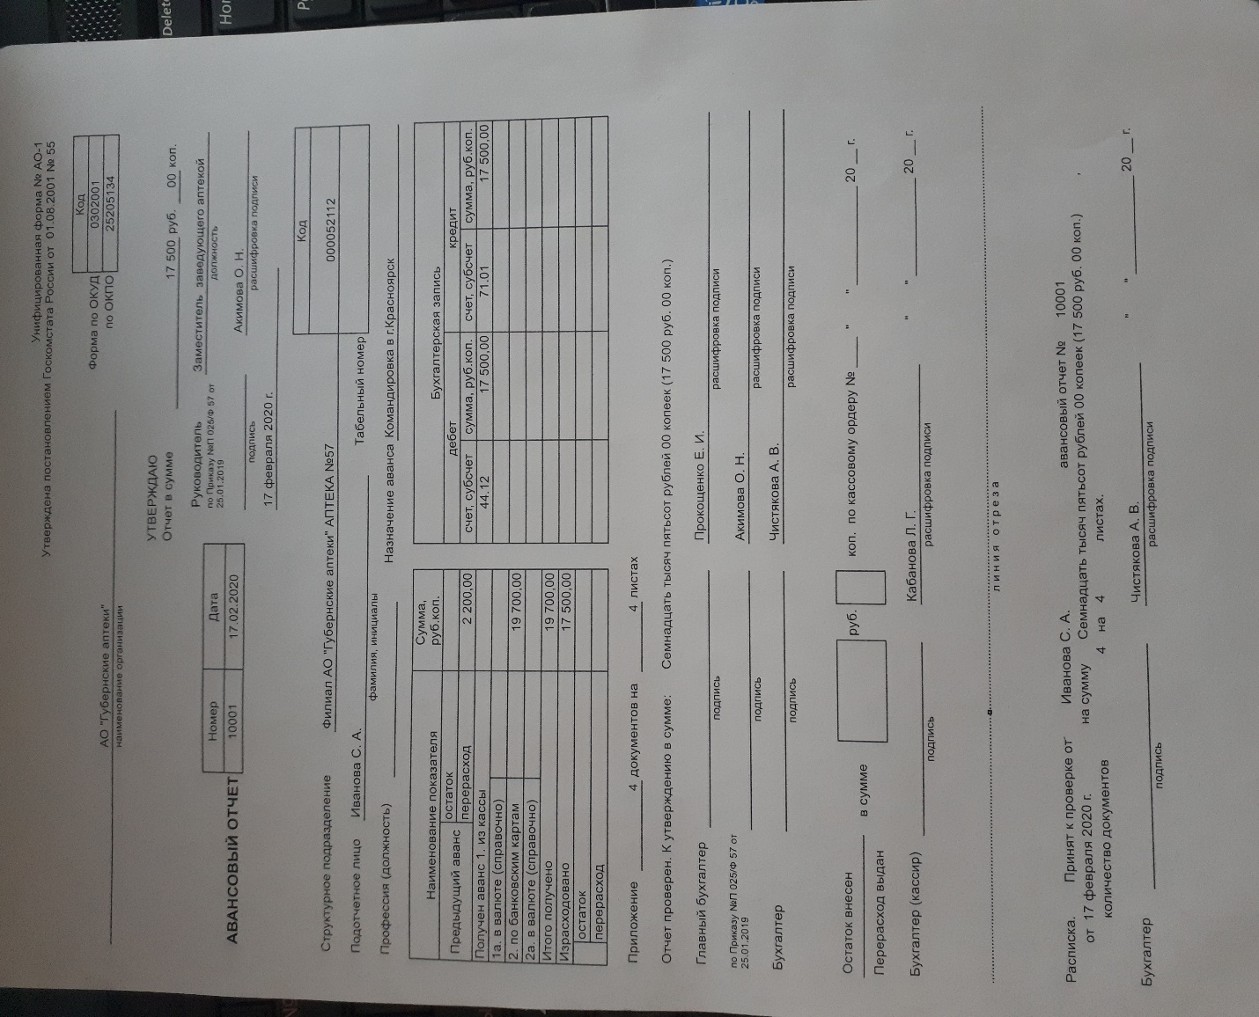
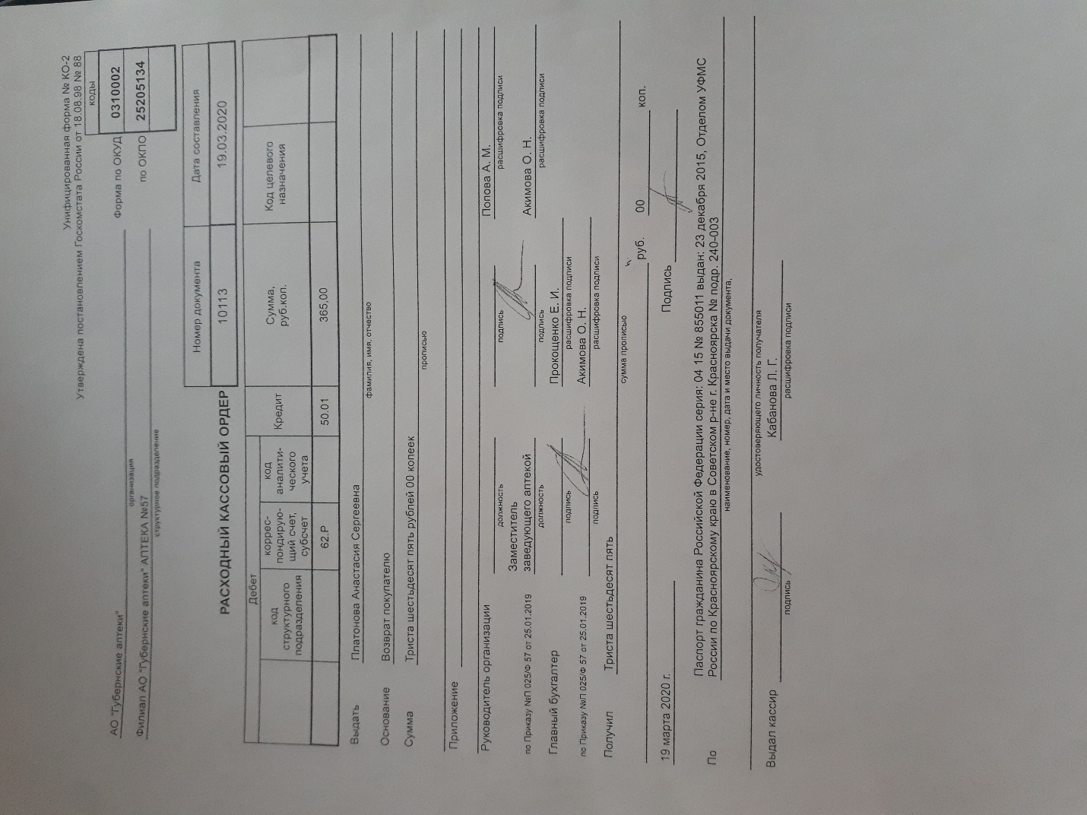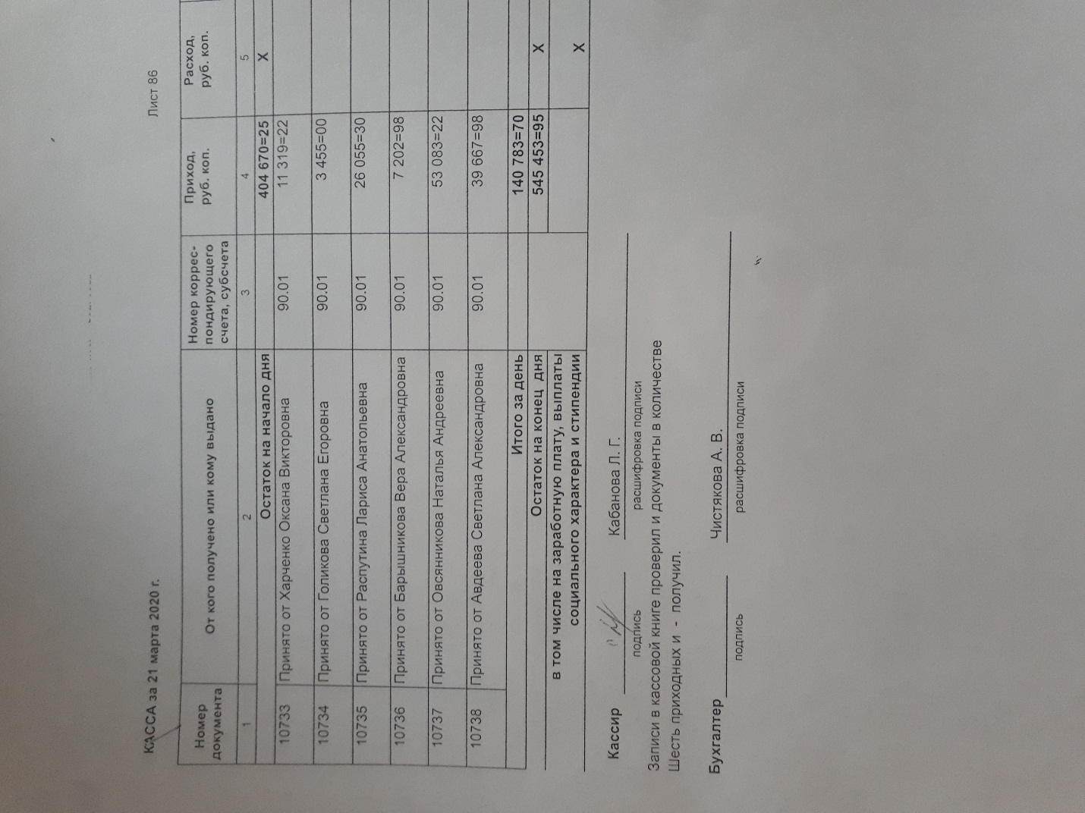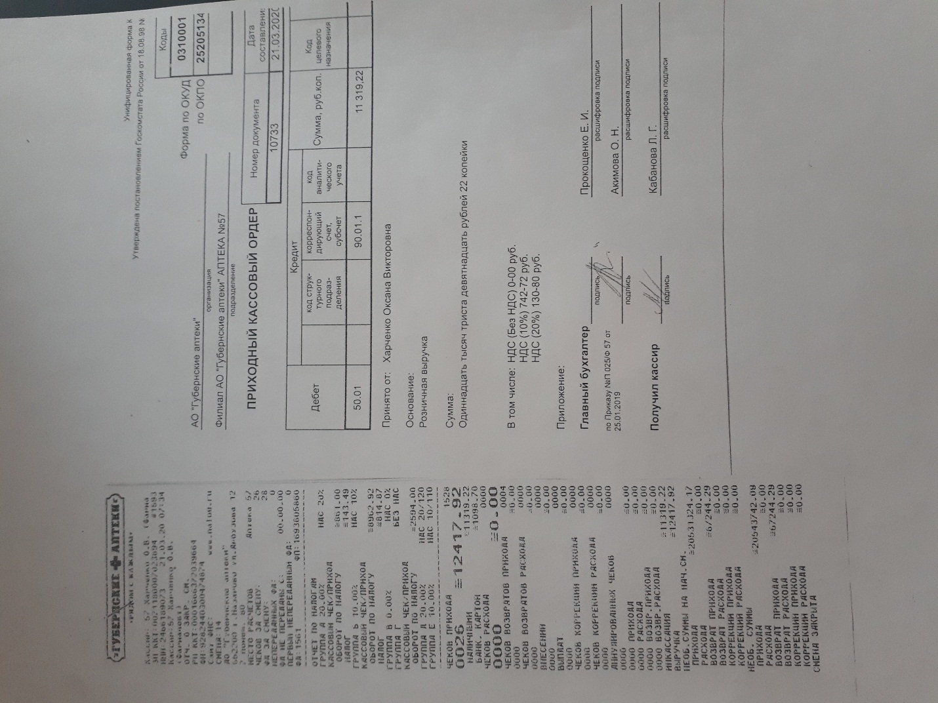

3. Товарный отчет.

Основная масса товаров поступает в аптеки из аптечных складов. Некоторые товары могут закупаться аптеками у других поставщиков таких как ОАО «Катрен», ЦВ «Протек», ООО «Агроресурсы».
3.1 Приходные документы - документы, необходимые для оприходования товарно-материальных ценностей, поступающих на предприятие.
1. расчетные документы - счета, платежные требования;
2. товарные документы - товарные накладные, товарно-транспортные накладные;
3. налоговые документы - счета-фактуры;
4. сопроводительные документы - сертификаты соответствия и другие документы, подтверждающие качество.

Порядок оприходования поступившего товара.

Приемка товара осуществляется материально ответственным лицом. Приобретенные товары при поступлении в аптечную организацию подлежат приемочному контролю, проводимому с целью определения соответствия поставленного товара условиям договора поставки, требованиям законодательства к качеству товара.
Приемка товаров по количеству - это установление точного количества поступившего товара и его соответствия данным сопроводительных документов, предусматривающее выполнение следующих операций:
- отбор тарных мест для вскрытия;
- вскрытие тары;
- подсчет количества единиц (взвешивание товаров);
- сверка с сопроводительными документами.
Приемка товаров по количеству осуществляется, как правило, путем сплошного подсчета единиц, меры и массы товара в данной партии (за исключением товаров в фабричной упаковке), однако допускается и выборочная проверка количества товаров. При проведении приемки товаров по количеству проверяется соответствие фактического наличия товара данным, содержащимся в транспортных, сопроводительных и / или расчетных документах. К ним относятся: упаковочные листы, накладные и счета.
Компетенция аптеки по проверке качества поступающих товаров ограничивается визуальным осмотром внешнего вида, проверкой соответствия поставленного товара сопроводительным документам, полноты комплекта сопроводительных документов, включая информацию о документах, подтверждающих качество товара, соответствие товара по показателям «маркировка», «упаковка», «описание».
Принимая товар, материально ответственное лицо в аптеке по каждому наименованию тщательно проверяет количество, цену, общую стоимость данного товара и сверяет это с данными, указанными в сопроводительном документе.
В случае обнаружения недостачи, излишков, боя или порчи товара заведующий аптекой создает комиссию для составления акта, в котором отражаются обнаруженные расхождения с сопроводительными документами, а также выявленная недостача или излишки.
Акт составляется в трех экземплярах, из которых один направляется поставщику для возмещения ущерба, второй — в вышестоящую организацию и третий остается в аптеке. Излишки товара оформляются таким же актом, на основании которого оприходуются аптекой.
При обнаружении в счетах-фактурах ошибок в ценах и суммах стоимости (несоответствие прейскурантным ценам) аптека обязана немедленно сообщить об этом поставщику. До получения от поставщика исправительного письма этот товар не подлежит реализации, но оприходуется по ценам и стоимости, указанным в счете-фактуре.
Все оприходованные товары учитываются в аптеке по двум ценам — продажным и оптовым (себестоимости) в суммовом выражении. Лишь отдельные виды медикаментов (яды, наркотические препараты, спирт, остродефицитные лекарственные средства) дополнительно учитываются в предметно-количественных показателях в специальных журналах.
Порядок возврата товара и оформления возвратных товарных документов.

Возврат товара сопровождается оформлением возвратной накладной. Она составляется в 2х экземплярах, один из которых остается у покупателя, а второй передается поставщику.
Необходимо упаковать товар для возврата поставщику, получить от заведующего аптеки товарную накладную (3 экз.); акт об установленном расхождении по количеству и качеству при приёмке товарно-материальных ценностей (3 экз.) – при возврате товара вследствие ненадлежащего исполнения поставщиком договора; акт о приёме-передаче товарно-материальных ценностей на хранение (3 экз.). Затем нужно принять от водителя-экспедитора доверенность на получение товара. Получить у водителя-экспедитора подписи на всех экземплярах документов. Передать водителю-экспедитору товар.

Составляющие товарооборота аптечной организации.
Товарооборот – это объём продаж товаров в денежном выражении за определенный период времени.
Основными показателями торгово-финансовой деятельности аптеки является:
1. Рецептура: а) Амбулаторная
б) Стационарная
2. Товарооборот:
Розничный - это реализация аптеками товаров для личного, домашнего или совместного употребления.
Оптовый - это сумма, на которую реализованы лекарственные средства для ЛПУ и других учреждений по безналичному расчету по розничным ценам.
3. Торговые наложения (валовая прибыль) - это разница между стоимостью реализованных лекарственных препаратов в розничных и оптовых ценах. Торговые наложения планируются в сумме и по уровню. Уровень торговых наложений - это отношение суммы валовой прибыли к товарообороту в розничных ценах, выражаенный в %.
4. Издержки обращения - это денежное выражение затрат, включенных в себестоимость производства, а также расходов, связанных с доведением товара до потребителя.
5. Чистая прибыль - это разница между валовой прибылью и издержками обращения. Уровень чистой прибыли – это отношение суммы чистой прибыли к валовой, выраженной в %.
6. Труд и зарплата - планируется среднемесячный и среднегодовой список работников, фонд заработной платы и производительностью труда.
7. Нормативы товарных запасов - оптимальный размер товарных запасов, обеспечивающий бесперебойную работу.
Товарные запасы — это все товары, предназначенные для продажи, в том числе и товары в пути. Товарные запасы используются в натуральных измерителях (стоящих на ПКУ) стоимостных измерителях и днях.
8. План показателей мелкорозничной сети, прикрепленной к аптеке.
Определение выручки за месяц.
Выручка от реализации продукции - это сумма денежных средств, полученных предприятием за произведенную продукцию, выполненную работу или оказанные услуги.
Метод определения выручки от реализации по моменту поступления средств за отгруженную продукцию.
При учете действует следующая схема:
1) на основании накладной и счета-фактуры отгружена продукция по продажной стоимости: дебет "Товары отгруженные", кредит "Готовая продукция";
2) выставлен счет на оплату и начислена задолженность; дебет "Расчеты с покупателями и заказчиками", кредит "Расчеты с разными дебиторами и кредиторами";
3) при погашении задолженности делают записи: на сумму по накладной - дебет "Расчетный счет", кредит "Расчеты с покупателями и заказчиками"; на стоимость продукции без НДС - дебет "Расчеты с разными дебиторами и кредиторами", кредит "Реализация продукции (работ, услуг)"; на сумму НДС - дебет "Расчеты с разными дебиторами и кредиторами", кредит "Расчеты с бюджетом";
4) списываем стоимость отгруженных товаров на реализацию: дебет "Реализация продукции (работ, услуг)", кредит "Товары отгруженные". Если по договору поставки предусмотрена предварительная оплата продукции (аванс), то в бухгалтерском отчете делаются следующие проводки:
а) на сумму аванса - дебет "Расчетный счет", кредит "Расчеты по авансам полученным";
б) на сумму НДС с авансовой суммы - дебет "Расчеты по авансам полученным", кредит "Расчеты с бюджетом";
в) при перечислении НДС в бюджет - дебет "Расчеты с бюджетом", кредит "Расчетный счет";
г) после отгрузки продукции на сумму, указанную в накладной, делаем следующую серию проводок: на сумму отгруженной продукции - дебет "Расчеты по авансам полученным", кредит "Расчеты с покупателями и заказчиками"; на сумму отгруженной продукции без НДС - дебет "Расчеты с покупателями и заказчиками", кредит "Реализация продукции (работ, услуг)": на сумму продукции по уютным ценам - дебет "Реализация продукции (работ, услуг)", кредит "Готовая продукция".

Составление товарного отчета за календарный месяц.
По окончании отчетного периода (декада, месяц) материально-ответственные лица данные о движении товара отражают в «Товарном отчете». Отчет составляется в двух экземплярах, не реже 1 раза в месяц. Товарные отчеты мелкорозничной торговли составляются в розничных ценах.
В приходной части товарного отчета первой строкой показывается остаток товара в двух ценах (из товарного отчета за предыдущий месяц). В разделе «Приход» отражаются все товарные накладные (в хронологическом порядке) по которым поступали товары в отчетом месяце. Указывается стоимость товара по каждому документу по цене приобретения и по розничным ценам.
В конце раздела подсчитывается итого по приходу и строка остаток с приходом. В расходной части товарного отчета отражается реализация товаров. В расходной части товарного отчета, также отражается прочее выбытие товара, использованного на хозяйственные и другие нужны аптеки, согласно актами на списание (по цене приобретения).
Подсчитывается итог расходной части в розничных ценах, а реализация по себестоимости считается условно-расчетным методом по средней себестоимости и уровню валового дохода. Остаток на конец месяца (Ок) рассчитывается по формуле товарного баланса:
Oк = Он + П – Р, где Он - остаток на начала месяца; П - приход товара; Р - расход товара.
Подписывает товарный отчет аптечной организации материально-ответственное лицо и после проверки главный бухгалтер. Один экземпляр передается в бухгалтерию, другой материально-ответственному лицу. Оформить таблицу, используя цены и ассортимент аптеки

 | Рецептурные  препараты | цена | Безрецептурные препараты | цена | Биодобавки | цена
1 | Лозап плюс кап. №30 | 369 | Детралекс таб. № 30 | 11381 | Витрум плюс №60 | 686
2 | Аскорил сироп 150мл | 285 | Протаргол капли 10мл | 220 | Алфавит классик №120 | 427
3 | Кетанов таб №20 | 55,20 | Таблетки от кашля №10 |  | Фитолакс таб.№40 | 295
4 | Изофра спрей | 316 | Омнитус сироп 200мл |  | Детримакс витамин Д3 №60 | 431
5 | Ортофен таб №20 | 44,05 | Де-нол таб. №32 | 306 | Витамишки иммуно №60 | 466
6 | Долак таб .№20 | 27,00 | Ортофен 2% мазь 50,0 | 107,78 | Куркумин  №30 | 933
7 | Комбилипен №60 | 417 | Слабилен флак.кап. 15мл | 146 | Хитозан №100 | 419
8 | Сумамед 0,5 №3 | 334 | Снуп 0,1% спрей | 102 | Турбослим пиколинат хрома №90 | 500
9 | Найз таб. №20 | 189 | Аквадетрим 10мл флак.кап | 183,10 | Атероклефит №60 | 377
10 | Винпоцетин таб. №50 | 113 | Кагоцел №10 | 236,15 | Глицин форте №60 | 154
11 | Бетасерк 0,24 №60 | 1162 | Тенотен №40 | 246 | Пустырник форте таб. №40 | 158
12 | Ципролет таб. №10 | 181 | Ринза №10 таб. | 152,80 | Линекс д/детей пор. №10 | 468
13 | Омез0,02 №30 | 165,10 | Алмагель А 170мл | 214 | Гепатрин кап №30 | 284
14 | Нольпаза 0,04№28 | 396,80 | Мезим форте №20 | 78 | Олиджим таб.№100 | 274
15 | Табекс №100 | 899,10 | Креон 10 000 кап №25 | 287,00 | Мастофит №100 | 280,50
16 | Нейромультивит 2мл №10 амп | 383,00 | Хофитол таб. №60 | 346,20 | Расторопша максимум №40 | 273,00
17 | Момат 0,1% 15,0 | 233,00 | Терафлекс №200 | 3034 | Черника форте №150 | 280,35
18 | Сальбутамол аэр. 100мкг 200доз | 125,40 | Тауфон 10мл кап. | 106 | Лютеин форте кап. №30 | 378
19 | Полидекса кап.ушные 10,5мл | 229,18 | Риностоп 0,1% 15мл | 84,20 | Доппельгерц актив омега 3 №60 | 854
20 | Макропен 0,4 №16 | 290 | Фарингосекпт таб. №20 | 172,00 | Релаксозан №40 | 236,48

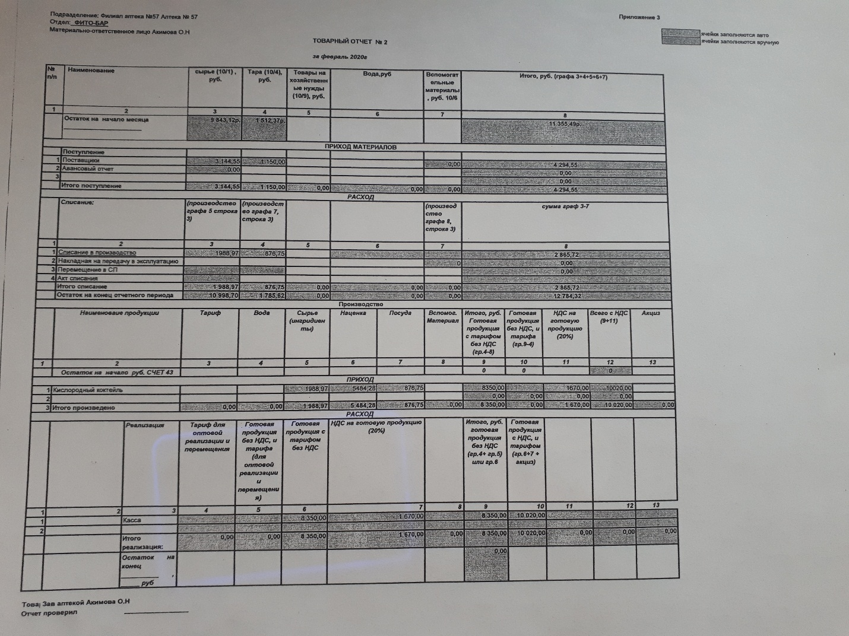
Предметно-количественный учет.
Нормативные документы, регламентирующие правила прописывания, учета и отпуска средств, находящихся на предметно-количественном учете:
- Приказ Минздрава России N 4н «Об утверждении порядка назначения и выписывания лекарственных препаратов, а также форм рецептурных бланков на лекарственные препараты, порядка оформления указанных бланков, их учета и хранения».
- Приказ Минздрава РФ N 54н «Об утверждении формы бланков рецептов, содержащих назначение наркотических средств или психотропных веществ, порядка их изготовления, распределения, регистрации, учета и хранения, а также правил оформления».
- Постановление Правительства РФ от 30.06.1998 №681 «Об утверждении перечня наркотических средств, психотропных веществ и их прекурсоров, подлежащих контролю в РФ».
- Приказ Минздравсоцразвития России от 16.03.2010 N 157н "Об утверждении предельно допустимого количества наркотического средства, психотропного вещества и их прекурсора, содержащегося в препаратах".
- Приказ Минздравсоцразвития России от 17.05.2012 № 562н «Об утверждении порядка отпуска физическим лицам лекарственных препаратов для медицинского применения, содержащих кроме малых количеств наркотических средств, психотропных веществ и их прекурсоров другие фармакологические активные вещества».
- Приказ Минздрава России от 22.04.2014 № 183н «Об утверждении перечня лекарственных средств для медицинского применения, подлежащих предметно-количественному учету»
- Постановление Правительства РФ от от 29 декабря 2007 г. № 964 «Об утверждении списков сильнодействующих и ядовитых веществ для целей статьи 234 и других статей УКРФ».
Группы лекарственных препаратов и лекарственные препараты, зарегистрированные в РФ, находящихся на предметно-количественном учете:
Список 11 В РФ зарегистрированы наркотические вещества.
Бупренорфин (Транстек ТТС)
Буторфанол
Дигидрокодеин (ДГК Континус)
Кодеин
Морфин
Омнопон
Просидол
Промедол (тримеперидин)
Фентанил (Дюрогезик Матрикс)
Таблетки Кодтерпин (кодеина 0,015+ натрия гидрокарбонат 0,25+ терпингидрат 0,25)
Таблетки от кашля (травы термопсиса в пор. 0,01(0,02)+кодеин 0,02(0,01)+натрия гидрокарбонат 0,2+корня солодки в пор. 0,2)
Список 111 Психотропные вещества
Алпразлоам
Декстрометорфан
Диазепам (реланиум, седуксен)
Диазепам+циклобарбитал (реладорм)
Золпидем (гипноген, ивадал, санвал)
Клоназепам(антелепсин, ривотрил)
Лоразепам (лорафен)
Медазепам (мезапам, рудотель)
Мезокарб (сиднокарб)
Налфубин
Нитразепам (эуноктин, радедорм)
Оксазепам (нозепам, тазепам)
Тебаин
Тианептин (коаксил)
Фенобарбитал
Флунитразепам (рогипнол)
Циклобарбитал
Хлордиазепоксид
Список сильнодействующих веществ
Гексобарбитал
Гиосциамин
Гестринон
Даназол
Зопиклон (имован, сомнол)
Карбахолин
Клозапин (азалептин, лпонекс)
Клонидин (клофелин)
Левомепромазин (тизерцин)
Нандролон (ретаболил)
Сибутрамин (голдлайн,линдакса, слимиа)
Спирт этиловый (Этанол)
1-тестстерон (андриол, небидо)
Тиопентал натрия
Трамадол (трамадол, трамал)
Трамадол 37,5 мг+парацетамол (залдиар, трамацета, рамлепса)
Тригексифенидил (циклодол)
Хлороформ
Эрготал
Этилхлорид
Список ядовитых вещества
Змеиный яд
Пчелиный яд
Пункт 5:
а) кодеин или его соли в количестве до 20 мг вкл, в количестве до 200 мг вкл. (на 100 мл или 100 г ЖЛФ для вн.прим.)
Каффетин;
Но-шпалгин (Юниспаз);
Солпадеин
Нурофен плюс;
Коделак;
Терпинкод;
Коделак фито сироп
б) псевдоэфедрина г/хл.в количестве, превышающем 30 мг, и до 60 мг вкл.
в) псевдоэфедрина гидрохлорид в количестве от 30 мг до 60 мг вкл. в сочетании с декстрометорфаном гидробромидом в количестве, превышающем 10 мг, и до 30 мг вкл.
г) декстрометорфана гидробромид в количестве до 200 мг вкл
Гликодин сироп 100 мл
Туссин плюс сироп 118 мл
д) эфедрина гидрохлорид в количестве, превышающем 100 мг, и до 300 мг вкл.
е) эфедрина гидрохлорид в количестве до 50 мг вкл.
ж) фенилпропаноламин в количестве до 75 мг вкл.
з) фенобарбитал в количестве до 15 мг вкл. в сочетании с кодеином (или его солями) независимо от количества
Тетралгин;
Пенталгин ICN (Седал М, Седалгин-нео);
Пенталгин плюс;
Пенталгин Н (Пиралгин)
Иные лекарственные средства, подлежащие ПКУ
МНН Прегабалин, Тропикамид, Циклопентолат
Правила выписывания оформления требований и рецептов на наркотические ядовитые и психотропные и спиртосодержащие лекарственные средства.

Требования-накладные на лекарственные средства, подлежащие предметно-количественному учету, выписываются на отдельных бланках требований-накладных для каждой группы препаратов. Запрещается отпуск наркотических и психотропных лекарственных препаратов Списка II, в том числе в виде трансдермальных терапевтических систем, психотропных лекарственных препаратов Списка III по требованиям-накладным индивидуального предпринимателя, имеющего лицензию на медицинскую деятельность.
Требование-накладная должна иметь штамп, круглую печать медицинской организации, подпись ее руководителя или его заместителя по лечебной части. В документе также указываются номер, дата его составления, отправитель и получатель лекарственного препарата, его наименование (с указанием дозировки, формы выпуска (таблетки, ампулы, мази, суппозитории и т. п.)), вид упаковки (коробки, флаконы, тубы и т. п.), способ введения (для инъекций, для наружного применения, приема внутрь, глазные капли и т. п.), количество затребованных лекарственных препаратов. Наименования лекарственных препаратов пишутся на латинском языке.
Все требования-накладные, по которым отпущены лекарственные препараты, подлежат хранению у субъекта розничной торговли:
- в течение пяти лет – на наркотические и психотропные лекарственные препараты Списка II, психотропные лекарственные препараты Списка III (в отношении аптек и аптечных пунктов);
- в течение трех лет – на лекарственные препараты, подлежащие предметно-количественному учету.
Рецептурный бланк формы N 148-1/у-88 предназначен для выписывания:
− Наркотических и психотропных лекарственных препаратов списка II Перечня в виде трансдермальных терапевтических систем;
− Наркотических лекарственных препаратов списка II Перечня, содержащих наркотическое средство в сочетании с антагонистом опиоидных рецепторов;
− Психотропных веществ, внесенных в список III Перечня, зарегистрированных в установленном порядке в качестве лекарственных препаратов;
− Иных лекарственных препаратов, подлежащих предметно-количественному учету (согласно приказу МР от 22.04.2014 № 183н);
− Лекарственных препаратов, обладающих анаболической активностью (в соответствии с основным фармакологическим действием);
− Лекарственных препаратов, указанных в пункте 5 Порядка отпуска физическим лицам лекарственных препаратов для медицинского применения, содержащих кроме малых количеств наркотических средств, психотропных веществ и их прекурсоров другие фармакологические активные вещества, утвержденного приказом Министерства здравоохранения Российской Федерации от 17 мая 2012 г. N 562н;
− Лекарственных препаратов индивидуального изготовления, содержащих наркотическое средство или психотропное вещество списка II Перечня, и другие фармакологические активные вещества в дозе, не превышающей высшую разовую дозу, и при условии, что этот комбинированный лекарственный препарат не является наркотическим или психотропным лекарственным препаратом списка II Перечня.
Необходимыми основными реквизитами рецептурного бланка формы №148-1/у-88 являются:
- Штамп медицинской организации;
- Дата выписки рецепта;
- Отметка категории пациента (детский, взрослый);
- Ф.И.О. пациента (полностью)
- Возраст пациента (кол-во полных лет)
- Ф.И.О. лечащего врача полностью
- Подпись лечащего врача
- Личная печать лечащего врача
- Срок действия рецепта
Дополнительными реквизитами рецептурного бланка формы являются:
- Серия и № рецепта
- Адрес или номер медицинской карты пациента, получающего медицинскую помощь в амбулаторных условиях.
- Печать медицинской организации «Для рецептов».
Рецептурный бланк формы № 107/у-НП(«розовый бланк») это специальный рецептурный бланк на наркотическое средство или психотропное вещество выписываются наркотические средства или психотропные вещества, внесенные в Список II Перечня наркотических средств, психотропных веществ и их прекурсоров, подлежащих контролю в Российской Федерации, утвержденного постановлением Правительства Российской Федерации от 30 июня 1998 г. N 681 за исключением лекарственных препаратов в виде трансдермальных терапевтических систем, а также лекарственных препаратов, содержащих наркотическое средство в сочетании с антагонистом опиоидных рецепторов.
Необходимыми основными реквизитами рецептурного бланка формы №107/У‐НП являются:
- Штамп медицинской организации.
- Дата выписки рецепта.
- Отметка категории пациента(детский, взрослый).
- Ф.И.О. пациента (полностью).
- Возраст пациента (количество полных лет).
- Ф.И.О. врача лечащего врача полностью.
- Подпись лечащего врача.
- Личная печать врача.
- Срок действия рецепта.
Дополнительными реквизитами рецептурного бланка формы №107-1/у‐НП являются:
- Серия и № рецепта
- Серия и № полиса ОМС (при наличии)
- № медицинской карты амбулаторного пациента или истории болезни пациента
- Ф.И.О. и подпись уполномоченного лица мед. организации. (при первичном назначении), Печать мед. организации или структурного подразделения мед. организации «Для рецептов».
- В случае принятия руководителем мед. организации решения о необходимости согласования назначения наркотических и психотропных ЛП списка II с ВК при первичном назначении штамп ВК мед. организации, подпись председателя ВК мед. организации. При повторном назначении согласование с ВК не требуется.
Сроки хранения рецептов
№ формы рецептурного бланка | Приказ Минздрава России от 22.04.2014 № 183н «Об утверждении перечня лекарственных средств для медицинского применения, подлежащих предметно-количественному учету» | Срок хранения
Форма №148-1/у-88 | ЛС, подлежащие ПКУ указанные в п. 5 приказа Министерства здравоохранения РФ от 17 мая 2012 г. N 562н, Пациентам с хроническим течением болезни на курс лечения до 60 дней производные барбитуровой кислоты , анаболики комби-нированные ЛП, сод. кодеин (его соли)Иные лек. средства, подлежащие ПКУ ( Приказ №183 п.2,3) | 3 года
Форма №148-1/у-88 | Наркотические средства и психотропные вещества спискаII (трандермальные формы) 4. 5. - Психотропные вещества списка III (3-ФЗ, ПП РФ № 681) | 5 лет
N 107-1/у-НП | наркотические лекарственные препараты списка II. | 5 лет
Сроки действия рецептов
№ формы рецептурного бланка | Срок действия рецепта
Форма №107/у-НП | 15 дней
Форма№148-1/у-88 | 15 дней

ПРЕДЕЛЬНО ДОПУСТИМОЕ КОЛИЧЕСТВО
ОТДЕЛЬНЫХ НАРКОТИЧЕСКИХ И ПСИХОТРОПНЫХ ЛЕКАРСТВЕННЫХ
ПРЕПАРАТОВ ДЛЯ ВЫПИСЫВАНИЯ НА ОДИН РЕЦЕПТ

N п/п | Международное непатентованное наименование наркотического и психотропного лекарственного средства | Форма выпуска и дозировка | Количество
1 | Бупренорфин + Налоксон | Таблетки сублингвальные 0,2 мг + 0,2 мг | 60 таблеток (упаковка, кратная N 20)
2 | Бупренорфин | Раствор для инъекций, 0,3 мг/мл 1 мл | 30 ампул (шприц-тюбиков)
3 | Бупренорфин | Трансдермальный пластырь
 |  | 35 мкг/час | 20 пластырей
 |  | 52,5 мкг/час | 10 пластырей
 |  | 70 мкг/час | 5 пластырей
4 | Дигидрокодеин | Таблетки пролонгированного действия
 |  | 60 мг | 40 таблеток
 |  | 90 мг | 30 таблеток
 |  | 120 мг | 20 таблеток
5 | Морфин | Раствор для инъекций, раствор для подкожного введения  10 мг/мл 1 мл | 20 ампул (шприц-тюбиков)
6 | Омнопон  Кодеин + Морфин + Носкапин + Папаверин + Тебаин | Раствор для подкожного введения  0,72 + 5,75 + 2,7 + 0,36 + 0,05 мг/мл 1 мл  1,44 + 11,5 + 5,4 + 0,72 + 0,1 мг/мл 1 мл | 20 ампул
7 | Тримеперидин | Таблетки 25 мг | 50 таблеток
8 | Тримеперидин | Раствор для инъекций  10 мг/мл 1 мл  20 мг/мл 1 мл | 20 ампул (шприц-тюбиков)
9 | Морфин | Таблетки (капсулы) пролонгированного действия
 |  | 10 мг | 180 табл. (капс.)
 |  | 30 мг | 60 табл. (капс.)
 |  | 60 мг | 40 табл. (капс.)
 |  | 100 мг | 20 табл. (капс.)
 |  | 200 мг | 20 табл. (капс.)
10 | Оксикодон + Налоксон | Таблетки пролонгированного действия
 |  | 5 мг + 2,5 мг | 100 таблеток
 |  | 10 мг + 5 мг | 60 таблеток
 |  | 20 мг + 10 мг | 40 таблеток
 |  | 40 мг + 20 мг | 20 таблеток
11 | Просидол  Пропионилфенилэтоксиэтилпиперидин | Таблетки защечные 20 мг | 50 таблеток
12 | Фентанил | Трансдермальная терапевтическая система
 |  | 12,5 мкг/час | 20 пластырей
 |  | 25 мкг/час | 20 пластырей
 |  | 50 мкг/час | 10 пластырей
 |  | 75 мкг/час | 10 пластырей
 |  | 100 мкг/час | 10 пластырей
13 | Фентанил | Таблетки подъязычные
 |  | 0,1 мг, 0,2 мг, 0,3 мг, 0,4 мг, 0,6 мг, 0,8 мг | 50 таблеток
14 | Буторфанол | Раствор для инъекций  2 мг/мл 1 мл | 20 ампул
15 | Налбуфин | Раствор для инъекций
 |  | 10 мг/мл 1 мл | 50 ампул
 |  | 20 мг/мл 1 мл | 25 ампул
16 | Фенобарбитал | Таблетки 5 мг, 50 мг, 100 мг | 50 таблеток

Порядок отпуска лекарственных средств, стоящих на предметно-количественном учете.

Отпуск наркотических и психотропных лекарственных препаратов осуществляется аптеками и аптечными пунктами, имеющими лицензию на деятельность по обороту наркотических средств, психотропных веществ и их прекурсоров, культивированию наркосодержащих растений.
Наркотические и психотропные лекарственные препараты, внесенные в список II перечня наркотических средств, психотропных веществ и их прекурсоров, подлежащих контролю в Российской Федерации, утвержденного постановлением Правительства Российской Федерации от 30 июня 1998 г. № 681, отпускаются по рецептам, выписанным на рецептурных бланках формы № 107/у-НП.
Психотропные лекарственные препараты, внесенные в список III Перечня (далее – психотропные лекарственные препараты списка III), отпускаются по рецептам, выписанным на рецептурных бланках формы
№ 148-1/у-88.
Лекарственные препараты, включенные в перечень лекарственных средств для медицинского применения, подлежащих предметно-количественному учету, за исключением лекарственных препаратов, указанных в абзацах первом и втором настоящего, а также лекарственные препараты, обладающие анаболической активностью, отпускаются по рецептам, выписанным на рецептурных бланках формы № 148-1/у-88.
Отпуск наркотических и психотропных лекарственных препаратов, лекарственных препаратов, обладающих анаболической активностью, иных лекарственных препаратов, подлежащих предметно-количественному учету осуществляется фармацевтическими работниками, включенными в Перечень должностей медицинских и фармацевтических работников, а также организаций и учреждений, которым предоставлено право отпуска наркотических средств и психотропных веществ физическим лицам.
Наркотические и психотропные лекарственные препараты списка II отпускаются при предъявлении документа, удостоверяющего личность, лицу, указанному в рецепте или лицу, имеющему оформленную в соответствии с законодательством Российской Федерации доверенность на право получения таких наркотических и психотропных лекарственных препаратов.
Наркотические и психотропные лекарственные препараты списка II для лечения граждан, имеющих право на бесплатное получение лекарственных препаратов или получение лекарственных препаратов со скидкой, отпускаются при предъявлении рецепта, выписанного на рецептурном бланке формы № 107/у-НП, и 2-х экземпляров рецепта, выписанного на рецептурном бланке формы № 148-1/у-04 (л)
Психотропные лекарственные препараты списка III, иные лекарственные препараты, подлежащие предметно-количественному учету, лекарственные препараты, обладающие анаболической активностью, для лечения граждан, имеющих право на бесплатное получение лекарственных препаратов или получение лекарственных препаратов со скидкой, отпускаются при предъявлении рецепта, выписанного на рецептурном бланке формы № 148-1/у-88, и 2-х экземпляров рецепта, выписанного на рецептурном бланке формы № 148-1/у-04 (л)
После отпуска наркотических и психотропных лекарственных препаратов списка II, психотропных лекарственных препаратов списка III лицу, получившему лекарственный препарат, выдается сигнатура с желтой полосой в верхней части и надписью черным шрифтом на ней «Сигнатура», в которой указываются:
- наименование и адрес места нахождения аптечной организации;
- номер и дата выписанного рецепта;
- фамилия, имя, отчество (при наличии) лица, для которого предназначен лекарственный препарат, его возраст;
- номер медицинской карты (истории развития ребенка) лица, для которого предназначен лекарственный препарат;
- фамилия, имя, отчество (при наличии) медицинского работника, выписавшего рецепт, его контактный телефон;
- содержание рецепта на латинском языке;
- фамилия, имя, отчество (при наличии) и подпись фармацевтического работника, отпустившего лекарственный препарат;
- дата отпуска лекарственного препарата.

Отпуск этилового спирта производится:
- по рецепту, выписанному медицинским работником с пометкой «Для наложения компрессов» или «Для обработки кожи» и указанием соотношения разведения с водой, до 50 граммов в чистом виде;
- по рецепту, выписанному медицинским работником на лекарственные препараты, подлежащие изготовлению аптечными организациями, до 50 граммов в смеси;
- по рецепту, выписанному медицинским работником на лекарственные препараты, подлежащие изготовлению аптечными организациями, для пациентов с хроническими заболеваниями и пометкой «Пациенту с хроническим заболеванием», дополнительно заверенному печатью медицинской организации «Для рецептов», до 100 граммов в смеси и в чистом виде.
Запрещается раздельный отпуск лекарственных средств, входящих в состав лекарственного препарата, подлежащего изготовлению аптечными организациями.
Запрещается отпуск аптечными организациями и индивидуальными предпринимателями наркотических и психотропных лекарственных препаратов списка II, психотропных лекарственных препаратов списка III, иных лекарственных препаратов, подлежащих предметно-количественному учету, лекарственных препаратов, обладающих анаболической активностью, по рецептам ветеринарных организаций.

Порядок оформления выборочных листов.
«Дневной выборочный лист» ЛС, подлежащих ПКУ. По каждому наименованию лекарственных препаратов (ЛП) регистрируются количества, отпущенные по отдельным рецептам и требованиям.
«Книга учета ядовитых, наркотических, других ЛС, подлежащих ПКУ». Книга должна быть пронумерована, прошнурована, опломбирована, заверена печатью и подписью руководителя территориально органа управления фармацевтическими организациями. Книга заводится на 1 год. На первой странице указываются ЛП, подлежащие ПКУ. Для каждой ЛФ, дозировки, фасовки отводится отдельный лист, в котором указываются единицы учета, поступление, расход по каждому виду. В конце месяца по каждому наименованию ЛП на основании записей подводится итог по формуле товарного баланса и выводится книжный остаток.
Правила оформления Журналов предметно-количественного учета.
В соответствии с приказом МЗРФ от 17.06.2013 № 378 утверждает правила регистрации операций связанных с обращением лекарственных средств. Подлежат ПКУ кроме лекарственных препаратов указанных в постановлении правительства № 644. Правила регистрации операции связанных с обращением лекарственных средств, стоящих в ПКУ № 681. Регистрация осуществляется в специальных журналах учета в соответствии с приложениями приказов по форме приложения № 1 приказа учитываются лекарственные средства, стоящие на ПКУ, производители лекарственных средств по форме согласно приложению 2 аптечной организации и индивидуальным предпринимателем, имеющим лицензию на фармацевтическую деятельность и по форме согласно приложению 3 медицинской организацией и индивидуальным предприятием, имеющим лицензию на медицинскую деятельность. Регистрация операций ведется по каждому торговому наименованию лекарственных препаратов для каждой дозировки лекарственных форм на развернутом журнале учета или в отдельном журнале учета на бумажном носителе или в электронном виде. Регистрацию операций осуществляет уполномоченное руководителем лицо. Журнал учета заполняется на бумажном носителе, брошюруется, нумеруется, и ставиться печать, подпись руководителя перед началом их ведения. Журнал учета оформляется на календарный год. Листы журналов заполняемых в электронной форме ежемесячно распечатываются, нумеруется и подписывается ответственным лицом. Брошюруется по наименованию лекарственных средств, дозировке лекарственных форм. По истечении календарного года сброшюрованные листы оформляются в журнал, опечатываются с указанием количеств листов и заверяется подписью ответственного за хранение и ведение журналов руководителем юридического лица и печатью юридического лица. Записи в журналах учета производиться уполномоченным лицом шариковой ручкой в конце дня с документами подтверждающих совершение операций с лекарственными средствами.
Поступление лекарственных средств отражается по каждому приходному документу в отдельности с указанием № и даты, а расход записывается ежедневно по сумме отпущенных лекарственных препаратов за день. Ежедневный расход за день записывается отдельно по рецептам и требованиям медицинской организации. Исправления в журналах заверяется подписью заведующего лица, подчистки не допускаются. На последнее число каждого месяца уполномоченное лицо проводит сверку фактического наличия лекарственных средств с их остатком по журналу учета и вносят запись в журнал учета. Журнал учета хранится в металлическом шкафу или сейфе, ключи от которого находятся у уполномоченного лица, приходные и расходные документы (копии) подписываются в порядке поступления по датам и хранятся вместе с журналом учета. Заполненные журналы хранятся в архиве юридического лица или ИП, приход записывается на основании приходных накладных или с учетом факта. Расход учитывается на основании рецептов или требований от ЛПУ, ежедневно составляется выборочный лист, в котором указывается израсходованные компоненты их количество или основание расхода рецепта или требования. Материально ответственное лицо сверяет наличие лекарственных препаратов с книжным остатком по готовым лекарственным препаратам, эти остатки должны совпадать. В случае обнаружения отклонений выявляются виновные, а для спирта этилового и порошковых субстанций учитывается норма естественной убыли.

Правила ведения Журналов предметно-количественного учета.
Правила ведения и хранения специальных журналов регистрации операций, связанных с оборотом наркотических средств, учитываются лекарственные препараты списка ΙΙ, ΙΙΙ и ΙV. Все юридические лица и их подразделения, осуществляющие виды деятельности, связанные с оборотом средств, обязаны вести журналы по установленной форме. Регистрация операций, связанных с оборотом наркотических средств и психических веществ, ведется по каждому наименованию на отдельном развернутом листе или в журнале регистрации. Любые операции, в результате которых изменяется количество и состояние психических веществ, подлежат занесению в журнал регистрации. Они должны быть прошнурованы, пронумерованы и скреплены подписью рук юридического лица. Руководитель юридического лица назначает лиц ответственных за ведение и хранение журналов регистрации, в том числе подразделений. Записи в журналах регистрации ведется лицом с шариковой ручкой чернилами с периодичностью, устанавливаемой руководителем юридического лица, но не реже 1 раза в течении дня совершения операций на основании документов подтверждающих совершение операций. Документы или копии, подтверждающие завершение операций, заверенные в установленном порядке, подшиваются в отдельную папку, которая хранится вместе с журналом регистрации. В журнале регистрации указываются название наркотических и психических веществ (МНН так и торговые). Нумерация записи в журналах по каждому наименованию осуществляется в пределах календарного года в порядке возрастания. Нумерации в новых журналах регистрации начинается с № следующего за последним № заполненных журналов. Не использованные в текущем году страницы журнальной регистрации прочеркивается и не используется в следующем календарном году запись журнала регистрации каждой проведенной операции заверяется подписью лица за их хранение и ведение с указанием фамилии и инициалов. Исправление в журналах регистрации заверяется подписью лица ответственного за их ведение и хранение почистки и не заверенные исправления в журнале не допускаются. Ежемесячно необходимо проводить инвентаризацию лекарственных средств путем сопоставления их фактического наличия с данными учета книжными остатками. Результаты проведенной инвентаризации отражаются в журнале или сейфе в технически укрепленном месте ключи находятся у лица ответственного за ведение и хранение журнала регистрации. На основании записей в соответствии журнале юридического лица представляют отчеты о деятельности связанных с оборотом наркотических средств в установленном порядке. Заполненные журналы регистрации в соответствии с документами сдаются в архив юридического лица, где хранятся в соответствии 10 лет после внесения в них последней записи. По истечении указанного срока подлежат уничтожению по факту утвержденным юридическим лицом. При реорганизации юридического лица журналы и документы передаются новому юридическому лицу или правопреемнику в соответствии с передаточным актом.
Правила ведения Журналов учета прекурсоров (на примере калия перманганата).
Лекарственный препарат "перманганат калия" отпускается без рецепта.
Регистрация операций ведется по каждому наименованию прекурсора на отдельном развернутом листе журнала или в отдельном журнале (например – учет калия перманганата в аптеке и учет серной кислоты должны быть на разных листах журнала). Журналы должны быть сброшюрованы, пронумерованы, заверены подписью руководителя юридического лица или индивидуального предпринимателя и скреплены печатью юридического лица или индивидуального предпринимателя. Руководитель юридического лица или индивидуальный предприниматель назначает лиц, ответственных за ведение и хранение журналов.
Записи в журналах производятся лицом, ответственным за их ведение и хранение, шариковой ручкой (чернилами) в хронологическом порядке непосредственно после каждой операции (по каждому наименованию прекурсора) на основании документов, подтверждающих совершение операции.
Документы, подтверждающие совершение операции, или их копии, заверенные в установленном порядке, подшиваются в отдельную папку, которая хранится вместе с соответствующим журналом. Нумерация записей в журналах по каждому наименованию прекурсора осуществляется в пределах календарного года в порядке возрастания номеров. Нумерация записей в новых журналах начинается с номера, следующего за последним номером в заполненных журналах.
Не использованные в текущем календарном году страницы журналов перечеркиваются и не используются в следующем календарном году.
Запись в журналах каждой проведенной операции заверяется подписью лица, ответственного за их ведение и хранение, с указанием фамилии и инициалов. Исправления в журналах заверяются подписью лица, ответственного за их ведение и хранение. Подчистки и не заверенные исправления в журналах не допускаются. Журнал хранится в металлическом шкафу (сейфе), ключи от которого находятся у лица, ответственного за ведение и хранение журнала.
Заполненные журналы вместе с документами, подтверждающими осуществление операций, хранятся юридическим лицом или индивидуальным предпринимателем в течение 10 лет после внесения в них последней записи. По истечении указанного срока журналы подлежат уничтожению по акту, утверждаемому руководителем юридического лица или индивидуальным предпринимателем.

- Инвентаризация
Инвентаризация – периодическая проверка фактического наличия и состояния материальных ценностей, а также денежных средств и расчетов, путем сопоставления результатов инвентаризации с данными учета и отчетности.
Для проведения инвентаризации приказом руководителя назначается постоянно действующая инвентаризационная комиссия. Для непосредственного проведения инвентаризации ценностей создаются рабочие комиссии в следующем составе: председатель инвентаризационной комиссии, председатель вышестоящей организации, члены комиссии, работники бухгалтерии, экономисты, материально-ответственные лица и другие специалисты.
Состав комиссии утверждается специальным приказом. Не разрешается назначать председателем комиссии в одном и том же учреждении одного и того же работника 2 раза подряд. Запрещается проводить инвентаризацию при неполном составе инвентаризационной комиссии.
Инвентаризация должна проводиться в короткие сроки, чтобы не снижать качество лекарственного обслуживания.
Постоянно действующая инвентаризационная комиссия выполняет следующие работы:
- Проводит профилактическую работу по обеспечению сохранности ценности, заслушивает на своих заседаниях руководителя подведомственных аптечных отделов по вопросам сохранности ценностей.
- Организует проведение инвентаризации и осуществляет инструктаж членов рабочей инвентаризационной комиссии.
- Осуществляет контрольную проверку правильности проведения инвентаризации.
- Проверяет правильность выведения результатов инвентаризации.
- В отдельных случаях при установлении серьезных нарушений в инвентаризации.
- Рассматривают объяснения, полученные от лиц, допустивших недостачу или порчу ценностей и другие нарушения. Вносят предложения о порядке регулирования, выявления недостач и потерь о порче ценностей.

Рабочие инвентаризационные комиссии проводят следующие работы:
- Осуществляют инвентаризацию ценностей и денежных средств в местах хранения и производства.
- Совместно с бухгалтерией участвует в определении результата инвентаризации.
- Вносят предложения по вопросам упорядочения приема, хранения и отпуска товарно-материальных ценностей; учета и контроля за их сохранностью.
Любая инвентаризация начинается с издания руководителем распоряжения о проведении инвентаризации (указывается № и дата распоряжения, председатель и состав инвентаризационной комиссии с должностями и фамилиями, сроки и место проведения инвентаризации, что подлежит инвентаризации), которое регистрируется в книге контроля за выполнением приказов о проведении инвентаризаций.
Председателю инвентаризационной комиссии вручается контрольный пломбир.
До начала проверки фактического наличия товарно-материальных ценностей инвентаризационная комиссия обязана провести следующие мероприятия:
1. опломбировать места хранения материальных ценностей, имеющие отдельные входы (выходы);
2. проверить исправность весо-измерительных приборов и соблюдение установленных сроков их клеймения (поверки);
3. получить отчеты материально-ответственных лиц о движении материальных ценностей и денежных средств (все приходные и расходные документы, приложенные к отчетам визируются председателем с указанием «До инвентаризации на (дата)», заверенным его подписью, что служит основанием для определения в бухгалтерии остатков материальных ценностей по учетным данным к началу инвентаризации).
Материально-ответственные лица оформляют в инвентаризационной описи подписку № 1 о том, что к началу инвентаризации все расходные и приходные документы сданы в бухгалтерию и все ценности, поступившие на их ответственность, оприходованы, а выбывшие списаны в расход.
При внезапных инвентаризациях все товарно-материальные ценности подготавливаются к проверке в присутствии инвентаризационной комиссии, а при плановых - заблаговременно. Они должны быть сгруппированы по наименованиям, формам выпуска, сериям, ценам в порядке, удобном для подсчета их количества.
Наличие материальных ценностей при инвентаризации определяется путем обязательного подсчета, взвешивания, обмера и вносится в инвентаризационные описи.
Запрещается вносить в описи данные об остатках материальных ценностей со слов материально-ответственных лиц или по данным учета без проверки их фактического наличия.
По материально-производственным запасам, хранящимся в неповрежденной упаковке поставщика, количество этих материальных ценностей может определяться на основании маркировки на упаковке или на основании документов поставщика, но с обязательной выборочной проверкой содержимого упаковок.
Инвентаризация товарно-материальных ценностей должна проводиться в порядке расположения ценностей в данном помещении. Не допускается беспорядочный переход от одного вида ценностей к другому. После проверки ценностей помещение их хранения опломбировывается, и инвентаризационная комиссия переходит для работы в следующее помещение.
Если инвентаризация не завершена в течение одного дня, помещения, где хранятся материальные ценности, при уходе инвентаризационной комиссии должны быть опечатаны (пломбир на время инвентаризации хранится у председателя инвентаризационной комиссии).
Результаты сопоставления фактически выявленных запасов с данными учета отражаются в акте результатов инвентаризации.
Контрольная проверка.
Руководители учреждения и их заместители обязаны проводить контрольные проверки правильности проведения инвентаризации, при этом проверяют не менее 10% наименований наиболее дорогостоящих, дефицитных препаратов, товаров, материалов занесенных в описи.
Контрольные проверки должны проводится после инвентаризации в присутствии членов комиссии, обязательно до открытия аптечного учреждения.
При необходимости проводят качественный и количественный анализ. При обнаружении расхождения между данными инвентаризационной комиссии и данными контрольной проверки назначается комиссия в новом составе для повторной полной инвентаризации ценностей.
Руководитель учреждения обязан рассмотреть вопрос о привлечении к ответственности членов комиссии 1 состава, допустивших нарушения.
Результаты контрольной проверки инвентаризации отражены в специальном акте.
Самопроверка.
С разрешения руководителя учреждения материально ответственные лица могут проводить внерабочее время проверку сохранности доверенных им ценностей. О результатах самопроверки материально-ответственные лица письменно информируют руководителя учреждения.

- Учет труда и заработной платы

Порядок приема на работу и заключения трудового договора.

Прием на работу работника начинается с предоставления соискателем заявления о приеме на работу. Заявление может быть оформлено в произвольной форме или в форме, принятой в организации. Соискатель может направить работодателю заявление о приеме на работу в электронной форме.
Работник, в соответствии со ст. 65 ТК РФ, должен предъявить работодателю документы, необходимые при приеме на работу, это:
- паспорт или иной документ, удостоверяющий личность;
- трудовая книжка;
- страховое свидетельство государственного пенсионного страхования;
- военный билет или иной документ воинского учета (за прием на работу военнообязанных лип без воинского учета установлена административная ответственность);
- документ об образовании или наличии специальности, профессии.
Если работа требует от работника определенных специальных знаний, специальной подготовки, то предъявление также документов об образовании, о квалификации или наличии специальных знаний является обязательным.
Налоговое законодательство предусматривает необходимость предъявления свидетельства о присвоении ИНН (индивидуального номера налогоплательщика).
Законодательство об обязательном медицинском страховании предусматривает предъявление полиса обязательного медицинского страхования.
Если лицо поступает на работу впервые, то трудовая книжка, страховое свидетельство государственного пенсионного страхования, ИНН, полис медицинского страхования у него отсутствуют и работодатель должен оказать содействие, а в отдельных случаях сам оформить необходимые документы (например, обязан завести трудовую книжку, если работник, впервые поступивший на работу, отработал более пяти дней (ст. 66 ТК РФ).
Если работник устраивается на работу по совместительству, то вместо трудовой книжки он предъявляет справку с основного места работы или копию трудовой книжки.
Следует также отметить, что ст. 65 ТК РФ не предусмотрена подача заявления о приеме на работу, хотя на практике во многих организациях этот порядок сохранился. Заявление само по себе не влечет никаких правовых последствий, поэтому в данном вопросе следует исходить из сложившейся в организации практики.
Требовать иные документы, не предусмотренные законодательством, работодатель не вправе. Он может лишь в установленном порядке (гл. 14 ТК РФ) получить у работника или иных лиц персональную информацию (персональные данные работника).
На ознакомительном этапе не только работник имеет обязанности, но и работодатель. Так, ст. 68 Трудового кодекса РФ предусматривает, что при приеме на работу (до подписания трудового договора) работодатель обязан ознакомить работника под роспись с правилами внутреннего трудового распорядка, иными локальными нормативными актами, непосредственно связанными с трудовой деятельностью работника, коллективным договором.
Трудовой договор.
В трудовом договоре указываются:
- фамилия, имя, отчество работника и наименование работодателя (фамилия, имя, отчество работодателя — физического лица), заключивших трудовой договор;
- сведения о документах, удостоверяющих личность работника и работодателя — физического лица;
- идентификационный номер налогоплательщика (для работодателей, за исключением работодателей — физических лиц, не являющихся индивидуальными предпринимателями);
- сведения о представителе работодателя, подписавшем трудовой договор, и основание, в силу которого он наделен соответствующими полномочиями;
- место и дата заключения трудового договора.
- Обязательными для включения в трудовой договор являются следующие условия:
- место работы, а в случае, когда работник принимается для работы в филиале, представительстве или ином обособленном структурном подразделении организации, расположенном в другой местности, — место работы с указанием обособленного структурного полразделения и его местонахождения;
- трудовая функция (работа по должности в соответствии со штатным расписанием, профессии, специальности с указанием квалификации; конкретный вид поручаемой работнику работы);
- дата начала работы, а в случае, когда заключается срочный трудовой договор, — также срок действия и обстоятельства (причины), послужившие основанием для его заключения;
- условия оплаты труда (в том числе размер тарифной ставки или оклада (должностного оклада) работника, доплаты, надбавки и поощрительные выплаты);
- режим рабочего времени и времени отдыха (если для данного работника он отличается от общих правил, действующих у данного работодателя);
- компенсации за тяжелую работу и работу с вредными и (или) опасными условиями труда, если работник принимается на работу в соответствующих условиях, с указанием характеристик условий труда на рабочем месте;
- условия, определяющие в необходимых случаях характер работы (подвижной, разъездной, в пути, другой характер работы);
- условие об обязательном социальном страховании работника в соответствии с ТК РФ и иными федеральными законами;
- другие условия в случаях, предусмотренных трудовым законодательством и иными нормативными правовыми актами, содержащими нормы трудового права.
Если при заключении трудового договора в него не были включены какие-либо сведения или условия, то это не является основанием для признания трудового договора незаключенным или его расторжения. Трудовой договор должен быть дополнен недостающими сведениями или условиями. При этом недостающие сведения вносятся непосредственно в текст трудового договора (и согласия сторон, по сути, не требуют, так как носят информационный характер), а недостающие условия определяются приложением к трудовому договору либо отдельным соглашением сторон, заключаемым в письменной форме, которые являются неотъемлемой частью трудового договора.
В трудовом договоре могут предусматриваться дополнительные условия, не ухудшающие положение работника по сравнению с установленным трудовым законодательством и иными нормативными правовыми актами, содержащими нормы трудового права, коллективным договором, соглашениями, локальными нормативными актами, в частности:
- об уточнении места работы (с указанием структурного подразделения и его местонахождения) или о рабочем месте;
- об испытании;
- об обязанности работника отработать после обучения не менее установленного договором срока, если обучение проводилось за счет средств работодателя;
- о видах и об условиях дополнительного страхования работника;
- и другие.
Не включение в трудовой договор каких-либо из указанных прав и (или) обязанностей работника и работодателя не может рассматриваться как отказ от реализации этих прав или исполнения этих обязанностей. Они будут действовать в соответствии с трудовым законодательством.
Условия трудового договора могут быть изменены только по соглашению сторон в письменной форме или в порядке, предусмотренном ст. 74 ТК РФ.
В трудовом договоре могут содержаться условия неразглашения работником сведений, составляющих служебную или коммерческую тайну, ставших известными работнику в связи с исполнением им своих должностных обязанностей.
Правовой основой для включения в трудовой договор условий о неразглашении коммерческой или служебной тайны работником могут быть как федеральные законы, так и другие нормативные правовые акты, но лишь на федеральном уровне. В соответствии со ст. 139 ГК РФ информация составляет коммерческую тайну в случае, когда эта информация имеет действительную или потенциальную коммерческую ценность в силу неизвестности ее третьим лицам, к ней нет свободного доступа на законном основании и обладатель такой информации принимает меры к охране ее конфиденциальности.
На сегодняшний день перечень сведений, составляющих коммерческую тайну организации, определяется самой организацией, но с учетом закона о коммерческой тайне.
В трудовом договоре могут устанавливаться условия о неразглашении государственной тайны, они устанавливаются в соответствии с законом о государственной тайне.
Кроме обязанности по сохранению государственной и коммерческой тайны в трудовой договор также могут включаться условия по сохранению конфиденциальной информации, доверенной работнику в связи с выполнением трудовых обязанностей. Перечень сведений конфиденциального характера утвержден Указом Президента РФ от 0603.1997 г. № 188. Если в трудовом договоре указаны сведения, которые не относятся к конфиденциальной информации, то работник не будет нести ответственность за разглашение таких сведений.
С целью проверки профессиональной пригодности работника, при заключении трудового договора в нем по соглашению сторон может быть предусмотрено условие об испытании работника (ст. 70 ТК РФ).
Отсутствие в трудовом договоре условия об испытании означает, что работник принят на работу без испытания. В случае, когда работник фактически допущен к работе без оформления трудового договора (часть вторая ст. 67 ТК РФ), условие об испытании может быть включено в трудовой договор, только если стороны оформили его в виде отдельного соглашения до начала работы.
Срок испытания не может превышать трех месяцев, а для руководителей организаций и их заместителей, главных бухгалтеров и их заместителей, руководителей филиалов, представительств или иных обособленных структурных подразделений организаций — шести месяцев, если иное не установлено федеральным законом (на государственной гражданской службе срок испытания установлен от трех месяцев до года, в правоохранительных органах до шести месяцев, причем освобождение от испытания имеют значительно меньшее количество отдельных категорий работников).
В период испытания на работника распространяются положения трудового законодательства и иных нормативных правовых актов, содержащих нормы трудового права, коллективного договора, соглашений, локальных нормативных актов.
Испытание при приеме на работу не устанавливается для:
- лиц, избранных по конкурсу на замещение соответствующей должности, проведенному в порядке, установленном трудовым
- законодательством и иными нормативными правовыми актами, содержащими нормы трудового права;
- беременных женщин и женщин, имеющих детей в возрасте до полутора лет;
- лиц, не достигших возраста восемнадцати лег;
- лиц, окончивших имеющие государственную аккредитацию образовательные учреждения начального, среднего и высшего профессионального образования и впервые поступающих на работу по полученной специальности в течение одного года со дня окончания образовательного учреждения;
- лиц, избранных на выборную должность на оплачиваемую работу;
- лиц, приглашенных на работу в порядке перевода от другого работодателя по согласованию между работодателями;
- лиц, заключающих трудовой договор на срок до двух месяцев;
- иных лиц в случаях, предусмотренных ТК РФ (например, для учеников, успешно завершивших ученичество — ст. 207 ТК РФ), иными федеральными законами, коллективным договором.
При неудовлетворительном результате испытания работодатель имеет право до истечения срока испытания расторгнуть трудовой договор с работником, предупредив его об этом в письменной форме не позднее чем за три дня с указанием причин, послуживших основанием для признания этого работника не выдержавшим испытание. Решение работодателя работник имеет право обжаловать в суд.
При неудовлетворительном результате испытания расторжение трудового договора производится без учета мнения соответствующего профсоюзного органа и без выплаты выходного пособия.
Если срок испытания истек, а работник продолжает работу, то он считается выдержавшим испытание и последующее расторжение трудового договора допускается только на общих основаниях.
Если в период испытания работник придет к выводу, что предложенная ему работа не является для него подходящей, то он имеет право расторгнуть трудовой договор по собственному желанию, предупредив об этом работодателя в письменной форме за три дня.
Согласно ст. 67 ТК РФ трудовой договор должен быть обязательно заключен в письменной форме и составлен в двух экземплярах, каждый из которых подписывается обеими сторонами. При этом один экземпляр передается работнику, а второй — остается у работодателя. На экземпляре работодателя должна стоять роспись работника, подтверждающая, что он свой экземпляр получил.
Прием на работу оформляется приказом работодателя, изданным на основании заключенного трудового договора. Содержание приказа работодателя должно соответствовать условиям заключенного трудового договора.
Приказ работодателя о приеме на работу объявляется работнику под роспись в трехдневный срок со дня фактического начала работы. По требованию работника работодатель обязан выдать ему надлежаще заверенную копию указанного приказа.
Работник обязан приступить к исполнению трудовых обязанностей со дня, определенного трудовым договором. Если в трудовом договоре не определен день начала работы, то работник должен приступить к работе на следующий рабочий день после вступления договора в силу.
Запрещается необоснованный отказ в заключении трудового договора.
Запрещается отказывать в заключении трудового договора женщинам по мотивам, связанным с беременностью или наличием детей.
Запрещается отказывать в заключении трудового договора работникам, приглашенным в письменной форме на работу в порядке перевода от другого работодателя, в течение одного месяца со дня увольнения с прежнего места работы.
По требованию лица, которому отказано в заключении трудового договора, работодатель обязан сообщить причину отказа в письменной форме. Отказ в заключении трудового договора может быть обжалован в суд.

Основные положения Правил внутреннего трудового распорядка.
Внутренний трудовой распорядок – это установленный законодательством и на его основе локальными актами порядок поведения работников на работе, как в процессе самого труда, так и во время перерывов в работе во время пребывания работников на территории организации.
Правила внутреннего трудового распорядка – локальный нормативный акт работодателя, регламентирующий в соответствии с Трудовым кодексом РФ и иными федеральными законами порядок приема и увольнения работников, основные права, обязанности и ответственность сторон трудового договора, режим работы, время отдыха, применяемые к работникам меры поощрения и взыскания, а также иные вопросы регулирования трудовых отношений. Как правило являются приложением к коллективному договору.
Правовое регулирование внутреннего трудового распорядка осуществляется на основе гл. 29 и 30 ТК РФ.
Правила внутреннего трудового распорядка должны иметь все организации. Эти правила включают обязанности не только работников, но и руководителей, и не только по исполнению самих Правил, но и соответствующих должностных инструкций, инструкций по охране труда, других правил безопасности производственной деятельности, производственной санитарии, противопожарной, противорадиационной безопасности и др.
Правила внутреннего распорядка обычно состоят из следующих семи разделов:
1) общие положения, предусматривающие действие этих правил, на кого они распространяются, их цель, задачи;
2) порядок приема и увольнения (приводятся кратко положения Трудового кодекса РФ с их уточнением для данного учреждения);
3) основные обязанности работника;
4) основные обязанности работодателя (администрации);
5) рабочее время и его использование;
6) меры поощрения за успехи в труде;
7) дисциплинарная ответственность за нарушение трудовой дисциплины.

Режим рабочего времени.
Рабочее время — это время, в течение которого работник в соответствии с правилами внутреннего трудового распорядка и условиями трудового договора должен исполнять трудовые обязанности, а также иные периоды времени, которые в соответствии с ТК РФ, другими федеральными законами и иными нормативными правовыми актами РФ относятся к рабочему времени.
Режим рабочего времени должен предусматривать:
- продолжительность рабочей недели (пятидневная с двумя выходными днями, шестидневная с одним выходным днем, рабочая неделя с предоставлением выходных дней по Скользящему графику, неполная рабочая неделя);
- работу с ненормированным рабочим днем для отдельных категорий работников;
- продолжительность ежедневной работы (смены), в том числе неполного рабочего дня (смены);
- время начала и окончания работы, время перерывов в работе;
- число смен в сутки, чередование рабочих и нерабочих дней.
Ненормированный рабочий день — это особый режим работы, в соответствии с которым отдельные работники могут по распоряжению работодателя при необходимости эпизодически привлекаться к выполнению своих трудовых функций за пределами, установленной для них продолжительности рабочего времени.
Перечень должностей работников с ненормированным рабочим днем устанавливается коллективным договором, соглашениями или локальным нормативным актом, принимаемым с учетом мнения представительного органа работников.
Режим рабочего времени устанавливается правилами внутреннего трудового распорядка в соответствии с трудовым законодательством и иными нормативными правовыми актами, содержащими нормы трудового права.
Нормальная продолжительность рабочего времени не может превышать 40 часов в неделю.
Порядок исчисления нормы рабочего времени на определенные календарные периоды (месяц, квартал, год) в зависимости от установленной продолжительности рабочего времени в неделю определяется федеральным органом исполнительной власти, осуществляющим функции по выработке государственной политики и нормативно-правовому регулированию в сфере труда.
Работодатель обязан вести учет времени, фактически отработанного каждым работником.
Сокращенная продолжительность рабочего времени устанавливается:
- для работников в возрасте до шестнадцати лет — не более 24 часов в неделю;
- для работников в возрасте от шестнадцати до восемнадцати лет — не более 35 часов в неделю;
- для работников, являющихся инвалидами I или II группы,— не более 35 часов в неделю;
- для работников, занятых на работах с вредными и/или опасными условиями труда,— не более 36 часов в неделю в порядке, установленном Правительством РФ с учетом мнения Российской трехсторонней комиссии по регулированию социально-трудовых отношений.
Продолжительность рабочего времени учащихся образовательных учреждений в возрасте до восемнадцати лет, работающих в течение учебного года в свободное от учебы время, не может превышать половины норм, указанных выше для лиц соответствующего возраста.
Сменная работа — это работа в две, три или четыре смены — вводится в тех случаях, когда длительность производственного процесса превышает допустимую продолжительность ежедневной работы, а также в целях более эффективного использования оборудования, увеличения объема выпускаемой продукции или оказываемых услуг.
Продолжительность ежедневной работы (смены) не может превышать:
- для работников в возрасте от пятнадцати до шестнадцати лет — 5 часов, в возрасте от шестнадцати до восемнадцати лет — 7 часов;
- для учащихся общеобразовательных учреждений, образовательных учреждений начального и среднего профессионального образования, совмещающих в течение учебного года учебу с работой, в возрасте от четырнадцати до шестнадцати лет — 2,5 часа, в возрасте от шестнадцати до восемнадцати лет — 4 часа;
- для инвалидов — в соответствии с медицинским заключением.
Для работников, занятых на работах с вредными и/или опасными условиями труда, где установлена сокращенная продолжительность рабочего времени, максимально допустимая продолжительность ежедневной работы (смены) не может превышать:
- при 36-часовой рабочей неделе — 8 часов;
- при 30-часовой рабочей неделе и менее — 6 часов.
По соглашению между работником и работодателем могут устанавливаться как при приеме на работу, так и впоследствии неполный рабочий день (смена) или неполная рабочая неделя.
Работодатель обязан устанавливать неполный рабочий день (смену) или неполную рабочую неделю по просьбе беременной женщины, одного из родителей (опекуна, попечителя), имеющего ребенка в возрасте до четырнадцати лет (ребенка-инвалида в возрасте до восемнадцати лет), а также лица, осуществляющего уход за больным членом семьи в соответствии с медицинским заключением, выданным в порядке, установленном федеральными законами и иными нормативными правовыми актами РФ.
Продолжительность рабочего дня или смены, непосредственно предшествующей нерабочим праздничным дням, уменьшается на один час.
Работа за пределами нормальной продолжительности рабочего времени может производиться по инициативе работника (совместительство) и/или по инициативе работодателя.
Сверхурочная работа — это работа, производимая работником по инициативе работодателя за пределами установленной для работника продолжительности рабочего времени: ежедневной работы (смены), а при суммированном учете рабочего времени — сверх нормального числа рабочих часов за учетный период.

Документы учета рабочего времени.
Для учета рабочего времени установлены следующие унифицированные формы первичной учетной документации:
- Т-12 -Табель учета рабочего времени и расчета оплаты труда;
- Т-13 - Табель учета рабочего времени.
Сущность табельного учета заключается в ежедневной регистрации явки работников на работу, ухода с работы, случаев неявок с указанием причин опозданий, времени простоя, сверхурочной работы и т. д.
Табель учета рабочего времени и расчета оплаты труда (форма № Т-12) применяется для учета времени, фактически отработанного и/или неотработанного каждым работником организации, для контроля за соблюдением работниками установленного режима рабочего времени, для получения данных об отработанном времени, расчета оплаты труда, а также для составления статистической отчетности по труду.
Форма № Т-12 составляется в одном экземпляре уполномоченным на это ответственным лицом, подписывается руководителем структурного подразделения и работником кадровой службы. Заполненная форма передается в бухгалтерию, которая использует табель в качестве основания для начисления оплаты труда работникам организации.
Табель учета рабочего времени (форма № 9 Т-13) применяется для учета рабочего времени и используется при автоматизированной обработке учетных данных.
Данная форма также составляется в одном экземпляре уполномоченным на это ответственным лицом, подписывается руководителем структурного подразделения и работником кадровой службы. Заполненная форма передается в бухгалтерию, которая использует табель в качестве основания для начисления оплаты труда работникам организации.
Учет рабочего времени осуществляется в табеле методом сплошной регистрации явок и неявок на работу либо путем регистрации только отклонений (неявок, опозданий и т. д.).
Порядок начисления заработной платы.
Заработная плата – вознаграждение наемному работнику за труд, а также одна из статей расходов предприятия.
Различают две основные формы оплаты труда:
- сдельную (в основу расчета берется объем работы и расценка за выполнение его единицы);
- повременную (за основу берется тарифная ставка за час работы или оклад и отработанное время).
Возможно применение разновидностей этих форм (простая повременная, повременно премиальная, прямая сдельная, сдельно премиальная и т.д.).
Начисление заработной платы и пособий производиться один раз в месяц и отражается в учете в последний день месяца.
Документами для начисления заработной платы являются: приказ руководителя учреждения о зачислении, увольнении и переведении сотрудников в соответствии с утвержденными штатами и ставками заработной платы, табель учета использования рабочего времени и расчета заработной платы, другие документы.
Табель ведется ежемесячно по установленной форме лицами, назначенными приказом по учреждению в целом или в разрезе структурных подразделений (отделов, отделений, факультетов, лабораторий и др.). В конце месяца по табелю определяется количество отработанных дней (часов) и производятся расчеты их оплаты.
Заполненный табель и другие документы, оформленные соответствующими подписями, в установленные сроки сдаются в бухгалтерию для начисления заработной платы.
На предприятии с небольшой численностью работников используют для начисления и выплаты зарплаты единую расчетно-платежную ведомость.
В ней указывают: ФИО, должность, оклад, количество отработанных дней, сумма к начислению заработной платы. В разделе Причитается указываются надбавки, суммы за отпуск, по больничному листу и выводится общая сумма. В разделе Удержано указывается подоходный налог, другие вычеты и выводится общая сумма удержания. Разница между Причитается всего и Удержано всего подлежит выдаче на руки сотруднику.
производится расчет заработной платы, а также работники при получении заработной платы в ней расписываются.
Выделяют основную заработную плату – за фактически отработанное время, доплаты в связи с отклонением от нормальных условий труда, сверхурочные, в сверхурочное время, праздники, премии, работу в ночное время.
А также дополнительную заработную плату – за неотработанное время, но начисление ее предусматривается законодательством (отпускные, больничные и т.д.).
Последовательность операций по расчету и оплате труда:
- начисление сумм оплаты труда;
- начисление страховых взносов на заработную плату, уплачиваемых во внебюджетные фонды;
- расчет всех видов удержаний заработной платы и определение суммы к вычету;
- отражение в учете наличных или безналичных денежных средств для выплаты работникам предприятия;
- выдача заработной платы сотрудникам.
